

КЗ « Нікольська загальноосвітня школа І-ІІІ
ступенів №1 імені Якименка Антона Дмитровича»
Нікольської районної ради Донецької області опорна школа

дитячий журнал

«А НАД СВІТОМ
УКРАЇНСЬКА
ВИШИВКА
ЦВІТЕ…»
Секція «Творчість і мистецтво»

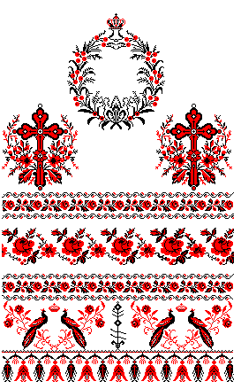
Мазурик Л.О., Сидоренко К.Є.,
Неустроєва С.Г., Ксеніта С.А.,
Соколова М.С., Лісовський І. А.
(учні 3-х класів КЗ «Нікольська загальноосвітня школа І – ІІІ ступенів № 1 імені А.Д.Якименка Нікольської районної ради Донецької області» опорна школа)

ДИТЯЧИЙ ЖУРНАЛ

«А над світом українська вишивка цвіте…»

Вчителі: Уварова Світлана Євгенівна
Ярошевич Світлана Юріївна

смт Нікольське
2017 р.

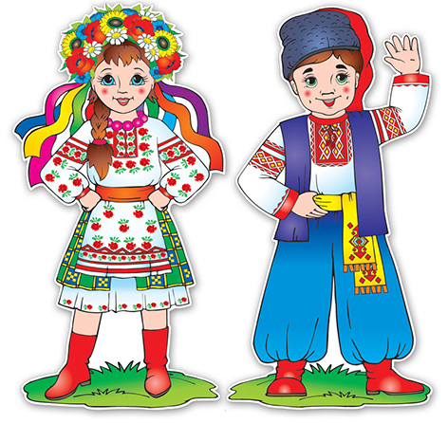

Доброго Вам дня, любі друзі!

Ми, нащадки українського народу Миколка і Марійка, раді вітати вас на сторінках нашого журналу «А над світом українська вишивка цвіте…».

В сьогоднішньому випуску ми пропонуємо Вам поринути у казкову країну

Мистецтва, де познайомитеся з однією з найдавніших та найзагадковіших видів

мистецтва-вишивкою.

Наш журнал складається з декількох розділів. В кожному з них ви дізнаєтесь

про історію вишивки, її види, символи кольорів та знаків на ній.

Тож не гайте часу і починаємо нашу подорож!

ЗМІСТ
1. Вступ………………………………………………….……………….….. 4-7

2. Розділ 1. Пам’ятки та історія давньоруської вишивки………………8-14

3.Розділ 2. Історія української вишиванки ……..………………………15-21
4. Розділ 3. Види вишивки, швів (Додоток 1)……………………….......22-32

5. Розділ 4. Види орнаментів (Додаток 2)..……………………………....33-41

6. Розділ 5. Кольори національної вишивки……………………………42 -51
7. Розділ 6.Хата без рушників, що родина без дітей……….…………...52-62
8. Розділ 7. Етнографічна карта регіонів………………………………. 63
9.Розділ 8.Особливості візерунків та орнаментів на
рушниках різних регіонів України…………………………….…………64-71
10. Розділ 9. З уст моєї бабусі…………………………………………. ….72- 79
11.Розділ 10. Українська народна творчість……………………………80-88
12. Розділ 11. Український рушник – наш родинний оберіг…………..89-91
13. Розділ 12. Майстер клас «Чарівна скринька»……………………...92
14. Розділ 13.«Умілі ручки»………………………………………… …...93-94
15.Післямова………………………………………………………………..95-96 16Література………………………………………………………...............97
17. Додаток 1………………………………………………………………..98-102
18. Додаток 2………………………………………………………………..103-111

Сучасний стан нашого суспільства характеризується зростанням свідомості народу, посиленням йогоінтересу до вітчизняної історії та культури. Звернення до джерел народного мистецтва, до збереження та оновлення всіх його видів – це усвідомлення свого родоводу, духовних традицій та відродження культури українського народу.
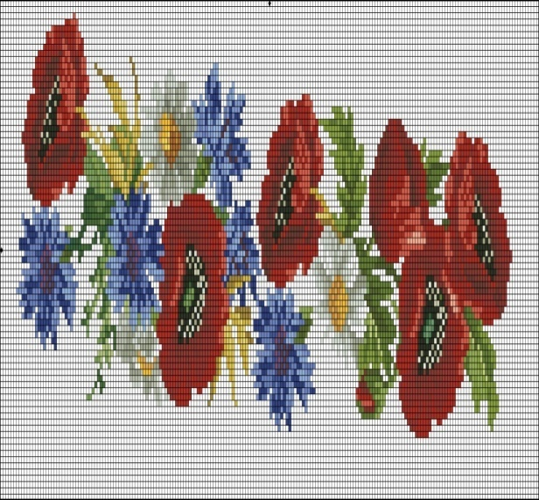
Вишивка в Україні – один з найбільш улюблених і поширених різновидів народної творчості. У виробах українських вишивальниць нас захоплює піднесений світ краси і фантазії, поетичного осмислення життя, світ натхненних образів, коріння яких сягає міфології, звичаїв і уявлень наших предків. В Україні було свято вишивальниць – це день Варвари (17 грудня). На Варвари не можна було прати, білити чи глину місити – тільки вишивати.
У цей день дівчата збиралися разом, молилися і вишивали. Саме в ці дні ворожили на врожай, на долю, спостерігали за погодою. Збереглися зразки давньоруських вишитих календарів, які мають форму традиційних українських узорів. Перед днем зимового сонцевороту у природі відбуваються зміни енергій, тому й вишивання на Варвари було святим ритуалом.
Вишивка — один з масових і найбільш улюблених видів народного мистецтва. Вона є складовою частиною народного костюма, активно використовується в сучасному одязі, надаючи йому своєрідності і неповторності. Вишиті вироби органічно увійшли до побуту людей.
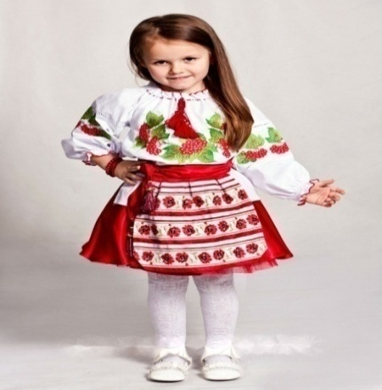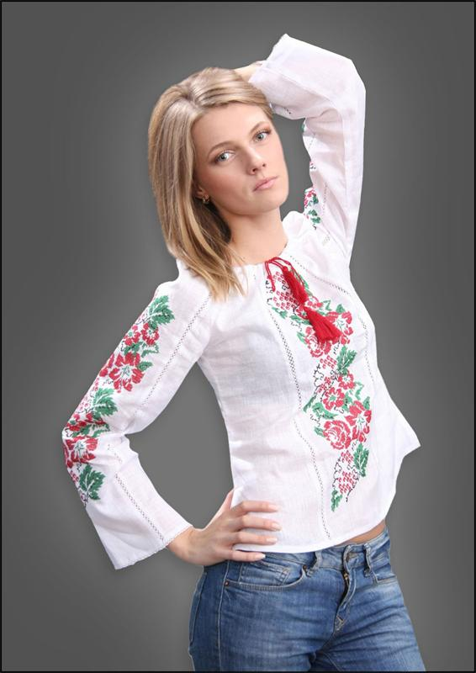
Це улюблений і здавна поширений різновид народної творчості. Колись за кількістю й довершеністю вишитих рушників, сорочок, скатерок, які дівчина підготувала до свого весілля, судили про її працелюбність.
Історія вишиванки, техніка та способи її виконання є всесвітньо відомим видом мистецтва та художньою творчістю нашого народу. Це було і залишається ґрунтом для спілкування різних поколінь. Невичерпне джерело пізнання історії, звідки походять витоки мистецтва
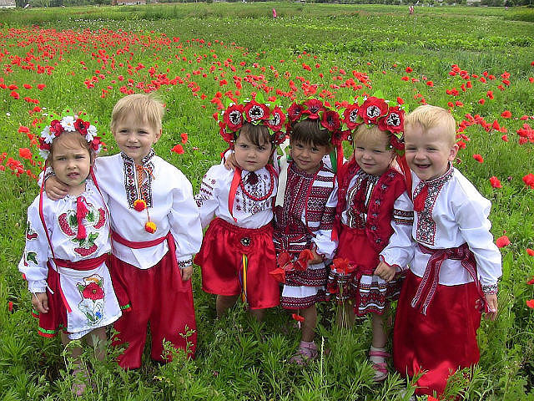
Яскраві візерунки, що стеляться оксамитовим килимом барвистих трав і квітів, з яких нам посміхаються жар-птиці та вигадливі півні – все це створює неповторний, самобутній народний скарб українського народу – вишиванку. Коли саме історія вишиванки бере початок, достовірно не відомо. Її виникнення та розвиток відбувались поступово, вбираючи в себе різноманітні елементи візерунків, орнаментів, які символізували світосприйняття та вірування наших предків. Особливе шанобливе ставлення нашими предками до вишиванки пояснювалось не лише тим, що вона відрізнялась неймовірною красою, а й тим, що вона була оберегом людини, яка захищала від нечистої сили та бід.
Вишиванка зроблена руками люблячої матері або дівчини, наділяла неймовірним приливом бадьорості та енергії. Історія вишивки та її розвитку зберігає в собі ознаки та особливості різних епох, що є важливим джерелом вивчення соціальної структури населення, його етнічної історії та естетичних поглядів та уявлень.
Актуальність обраної теми пояснюється тим, що вишитий рушник на стіні –
давній український народний звичай. Не було, здається, жодної на Україні оселі,якої не прикрашали б рушниками.

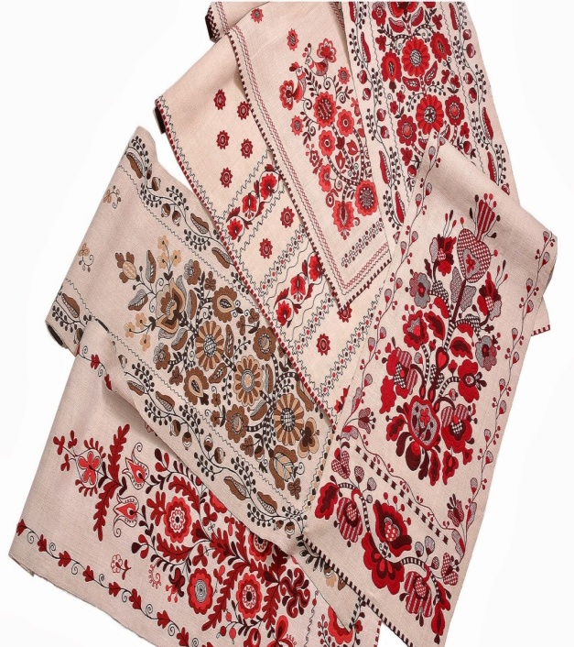
Хата без рушників, казали в народі, що родина без дітей. Рушник з давніх-давен символізував не тільки естетичні смаки,він був своєрідною візиткою, а якщо точніше — обличчям оселі, відтак ігосподині.
По тому, скільки і які були рушники,
створювалася думка про жінку,
її дочок. Ніщо, здається, так предметно й точно не характеризувало жіночу
вправність, майстерність, зрештою охайність і працьовитість, ніж ті вимережані
рукотвори. Вони завжди були на людях, розкривалися мистецьким багатством,
оцінювалися справжніми пошанувачами.
Вишивка – це унікальне мистецтво народної графіки, вона зберегла і несе в
собі багатовікову культуру народної декоративної лінії.

Знайомтесь з керівниками розділів.…..

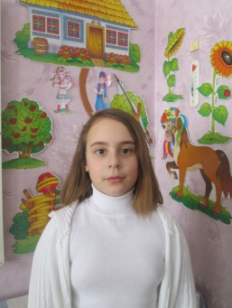
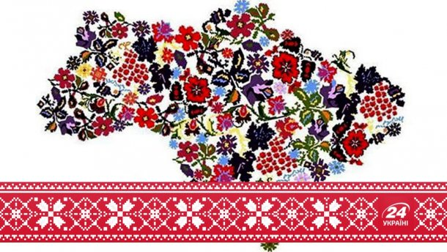
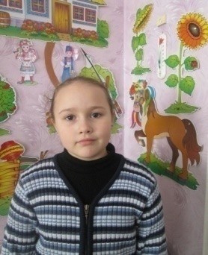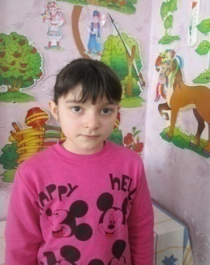

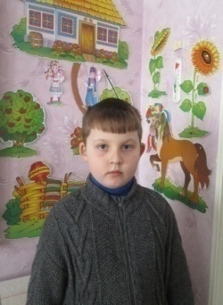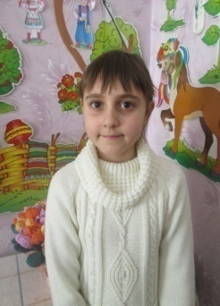

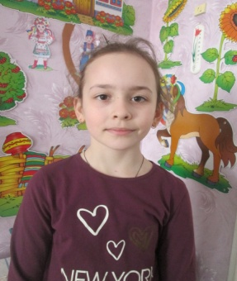

Розділ 1.

Пам’ятки та історія давньоруської вишивки
Любі читачі, в цьому розділі ви познайомитесь з винекненням вишивки.

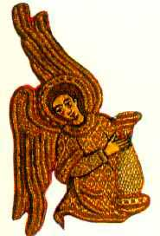
Вишивка в Україні завжди була одним із найбільш улюблених і поширених різновидів народної творчості. Українські вишивальниці створювали свої вишиті вироби таким чином, що в них ми бачимо піднесений світ краси і фантазії, поетичне осмислення життя, світ натхненних образів, коріння яких сягає міфології звичаїв і уявлень наших предків давнини.
Ще до появи Київської русі вишивка зустрічалась за часів скіфських народів, які населяли територію сучасної України. Про це свідчать археологічні знахідки зі скіфських поховань. Так пишне декоративне оздоблення чоловічого та жіночого одягу золотими нашивками, аплікацією з кольорової шкіри та декоративними швами ми можемо виявити на таких унікальних археологічних знахідках, як золота пектораль з Товстої могили (IV ст. до н. е.), чаша з Гайманової могили, срібна ваза з кургану Чортомлик (IV ст. до н. е.) та ін.. На цих знахідках можна спостерігати узори, які утворювались з поєднання спіралей, кружечків, завитків, а також із пишної рослинної орнаментації у вигляді стебла рослини, листя лотоса, лавра, грон винограду.
Цікавими є знахідки поховань кургану Сватова Лучка Луганської області, в якому знайдено рештки жіночого вбрання, яке пишно прикрашене вишивкою бісером та дрібними намистинами. Це є одяг сарматів, в якому добре простежується соціальне розшарування населення: одяг багатих жінок оздоблений золотим гаптуванням, а бідних – скромно прикрашений звичайними намистинами.
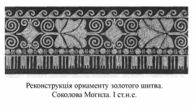
Золоте шитво Соколової могили
Важливим непограбованим похованням знатної сарматки була Соколова могила в селі Ковалівка в Миколаївській обл.. В ході розкопок в цій могилі були знайдені рештки золотого шитва на шовковій тканині пурпурного кольору, які можна датувати I ст. н.е., що є найдавнішою з усіх відомих нам. На цьому шитві є орнаментальні мотиви конкретних зображень, серед яких можна побачити фрагменти капітелей, аканфа, лілій, колон, гілочок оливи, горщиків з паростками та ін. Вони мають яскраво підкреслений графічний характер і високий рівень виконавської майстерності.
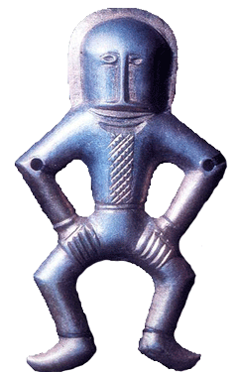
Мартинівський скарб
Цікавим є Мартинівський скарб Черкаської області (VI ст. н. е.), на якому є скульптурне зображення людини. На грудях цієї людини можна побачити широкі смуги геометричного орнаменту. В цей дохристиянський період формувались художньо-стилістичні засоби шитва, народжувалась система знаків, які символізували сили природи, космогонічні уявлення про будову всесвіту. Також створювалися образи, які потім довго жили у вишивці та інших видах мистецтва, нагадуючи про язичеські вірування наших предків.
Після запровадження християнства в Київській Русі (IX—XIII ст.) виникають нові форми в мистецтві. Появляються неперевершені пам’ятки архітектури, монументального, ювелірного мистецтва, а також художнього шитва. В літописах згадуються твори вишивки, які пов’язані з різними подіями. Зокрема, вказується, що при розгромі Путивля в 1147 році були знищені речі, які шиті золотом. Під датою 1164 року записано: “и присла царь многы дары Ростиславу, оксамоты и павлоки и вся узорочя различная”. В літописі також описані скарби церкви Георгія в Любліні, серед яких ми можемо почитати про “платы оксамотны шиты золотом й жемчугом”, “индитья золотом шита вся” та ін.. Згадується вишивка також серед вкладів князя Васильковича: “завесы золотом шитые”.
За часів Київській Русі шитво досягає високого художнього рівня і поширюється за її межами. Свідченням цього є запис в літописі, який датується 1143 роком. В ньому згадуються давньоруські роботи в церкві на Афоні: “пелена с золотым обрамлением, с вышитым кругом, крестом и двумя птицами”. Відомо, що в кінці XI століття дочка великого князя Всеволода – Анна-Янка заснувала в Андріївському монастирі у Києві школу, де навчали мистецтва вишивки золотом і сріблом. Це свідчить про те, що гаптування має місцеве походження. Також відомо, що сама княгиня Анна (дружина київського князя Рюрика Ростиславича) теж вишивала.

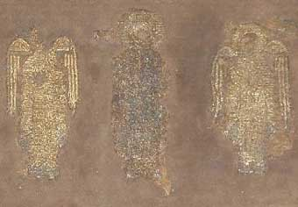
Оранта з двома ангелами
У 1936 році було знайдено рештки вишивок в Софійському соборі під час археологічних розкопок. Протягом розкопок реставратори відновили композицію “Оранта з двома ангелами” та зображення святих. Також реконструйовано частину рослинного орнаменту. Шитво на цих рештках відзначається художньою виразністю, одухотвореністю образів, тонким відчуттям лінії та витонченістю колориту.
Поширеним в композиції поширеною є постать Богоматері з піднятими догори руками. Плечі і голову її вкриває мафорій. Рядом біля образу зображено на повний зріст ангелів з опущеними крилами. Кожен з них в руках тримає жезл, кінець якого закінчується квіткою. Ангели мають одяг, який вирішено на зіставленні золота і срібла. Виразний художній ефект створюється саме їх мінливою грою. Основним одягом ангелів є хітони та плащі, які вишиті золотом, лише низ та комір оздоблені сріблом. Крила ангелів теж оздоблені декоративно.
Найкраще збереглась фігура святого Григорія, яка представляє собою особливий інтерес. Постать святого Григорія має легкі, граціозні пропорції. Його обличчя має чіткі риси та воно вишите світлим шовком, і лише губи виділено червоним. Тонкі лінії підкреслюють бранки одягу святих та виявляють рух тканини. Великий досвід і висока професійна підготовка майстринь підтверджується лаконізмом силуетів, їх виразністю, артистичною лінією.
Численні залишки гаптованих тканин підтверджуються археологічними розкопками в Києві, Старому Галичі, Білогородці, Шаргороді та інших регіонах України. Вивчення тканин та зіставлення їх із зображеннями на фресках, мініатюрах свідчать про широке застосування гаптування золотом і сріблом в одязі давньоруських людей.
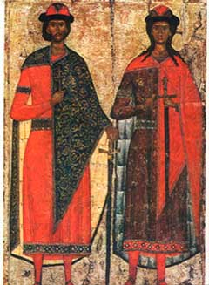
Давньоруський плащ — корзно
В часи Київської Русі поширеною деталлю одягу був довгий плащ — корзно, який добре прикрашений великими колами, всередині яких вміщено орнаментальні розетки або зображення орлів. Саме такий одяг можна бачити на родинному портреті київського князя Святослава Ярославича з “Ізборника Святослава”, у зображеннях молодого княжича (очевидно, Бориса) у “Слові Іполита” та князя Ярослава Всеволодовича в церкві Спаса на Нередиці, а також у зображенні родини Ярослава вСофії Київській.
Цікаві особливості в одязі князів нам можуть дати фрески Кирилівської церкви у Києві. У сцені «Св. Кирило вчить цісаря” одяг цісаря має характерні ознаки, які притаманні слов’янському чоловічому одягу. Так князі носили коротку сорочку пурпурного кольору, яка багато орнаментована рослинними розетками золотого шитва. Ця сорочка має біля плечей вишиті два кола, уцентрі кожного з них прикріплено срібну пластинку з синіми каменями. Одягали штани зеленого кольору та червоні чоботи, які також щедро орнаментовані.
У мистецтві Київської Русі можна чітко вирізнити дві течії: мистецтво широких верств населення, що крізь віки пронесло свої смаки і уявлення, живлячись джерелами праслов’янських вірувань та ідеалів народної краси, і мистецтво, яке обслуговувало князівський двір. Давньоруська церква тяжіла до офіційної культури Візантії, переймаючи її форми і художню мову. Тому візантійське мистецтво відігравало роль творчого імпульсу, який стимулював розквіт самобутньої культури.
Вишивка в одязі давньоруських людей також несла заклинальну, символічну функцію. Вишитий узор мав надавати магічну силу. Він розміщувався навколо шиї, на передпліччях рукавів, на грудях та на подолі.
Велику увагу майстрині придавали оздобленню рукавів, що було вшануванням роботящих рук. В орнаментах давньоруського гаптування часто зустрічаються геометричні мотиви, зображення птахів, гепардів, левів, сповнені чіткого ритму, величі і гармонійної рівноваги. Велику різноманітність мають рослинні узори. Особливо поширеною є квітка крин — символ життя, а також стилізовані зображення дерев з гнучкими стеблами та ін.
Характер узорів вишивки, місце її розташування можна спостерігати на зображеннях на срібних наручах з Тверського скарбу, зі Старої Рязані, Києва. На них зображено гусляра і танцюриста у вишитих геометричним орнаментом сорочках. Також зображена русалка у вбранні з довгими, оздобленими узорами рукавами, та дві ткалі в одязі, прикрашеному вишивкою.
Також цікавою є вишивка з курганного поховання на Київщині. Вона має смужку з шовкової тканини, яка прикрашала сорочку з домотканого полотна. Реконструкція вишивки виявляє геральдичну композицію з арками, в яких вміщено зображення птахів і напівпостаті людини. Рисунок має граничну ясність, чіткість і спокійно-розмірений ритм та рівновагу всіх частин. Підвалини язичеської символіки, пов’язаної з культом родючості, захистом людини від злих сил, зумовлюють весь художньо-образний лад цього шитва, що датується серединою XII — початком XIII століть.
Усі ці археологічні знахідки підтверджують, що давньоруська вишивка була улюбленим і поширеним видом декоративного мистецтва як серед знатної верхівки, так і серед простого люду. Майстрині досконало володіли технікою золотної вишивки, широко виявляючи її декоративні можливості, створюючи багату і різноманітну фактуру узорів.

Розділ 2. Історія української вишиванки.
У цьому розділі збираємо усю найцікавішу інформацію про українську вишивку .

Достовірно також невідомо, коли вишивка з'явилася на території України, напевно можна сказати тільки про матеріали, на яких вишивка робилася - це шкіра, тканина, повсть, шовк.
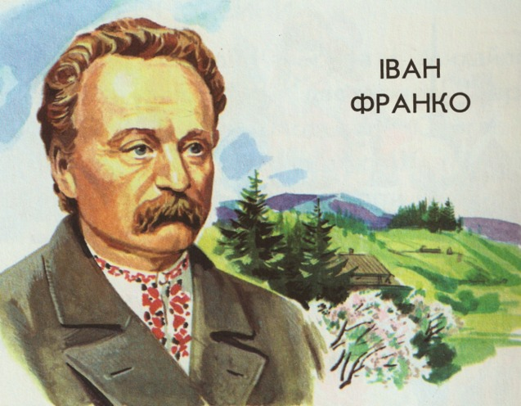
Сьогодні в українській вишивці ви можете побачити зовсім різні колірні виконання і поєднання геометричних, рослинних і зооморфних фігур. До слова сказати, різні ромби, квадрати, трикутники, хрести та лінії притаманні вишивці всіх слов'янських народів ще з язичницьких часів. Наші пращури за допомогою них відображали своє бачення світу - як єгиптяни за допомогою хитромудрих ієрогліфів та зображень відображали своє бачення. Так, наприклад, серед рослинних орнаментів превалює т.зв. «дерево життя» - у вигляді гілок або листя. Барвінок на сорочці або подолі значив любов, а виноград - добробут. Нерідко тварини також були складовими «дерева життя», утворюючи три його яруси. Однак в окремих випадках розшивалася не вся тварину цілком, а якась його частина, несучи своє значення у вишитому «посланні» - вовчі ікла, луска, бичаче око і т.п. Треба також пам'ятати, що геометричні фігури могли мати і свій внутрішній малюнок, бути його основою або частиною, з'єднуватися з іншими фігурами, утворюючи чарівної краси картини.
Свої більш-менш сучасні риси українська вишивка почала отримувати на рубежі XVI і XVII століть, у часи розквіту українського козацтва. У козацьких сім'ях панував патріархат, тому праця в сім'ї була розмежована. Так, у кожній українській родині існувала своя «швейна майстерня» - шили, ткали і вишивали дружини і доньки. Ткали жінки в будь-яку вільну хвилину - після догляду за домашніми тваринами, після роботи в полі, під час посиденьок з подружками. Напевно ви звертали увагу, що українці й українки часто зображуються і носять білі сорочки з візерунками - цієї традиції вже багато століть.
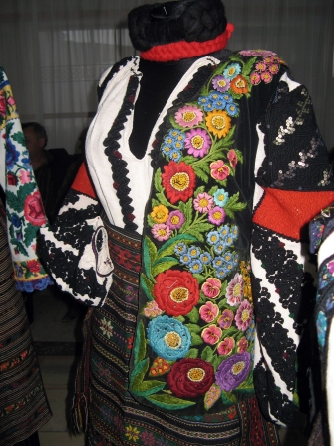
Що характерно, візерунок змінюється залежно від місцевості і кожен має своє значення, як татуювання у народів Далекого Сходу. Найупізнаваніші школи вишивки - полтавська, гуцульська, подільська і поліська. Примітно, що в ті часи одяг служив найкращою характеристикою для жінки - якщо молода людина не могла вибрати, з якою з дівчат йому варто починати відносини, він дивився на майстерність своїх потенційних обраниць. Чим яскравішим, візерунчастим і рівним був малюнок на дівочому вбранні, чим міцніше і біліше сам наряд, тим більш завидною нареченою ставала рукодільниця. Крім того, красивий чистий розшитий одяг чоловіка в Україні - це не стільки його обличчя, скільки обличчя всієї його родини.
Найкращий жіночий одяг виглядав приблизно так:
- картата плахта (елемент нижнього одягу на зразок спідниці),
- яскрава корсетка,
- фартух з шовку,
- барвиста яскрава сорочка з тонкої тканини.
Однак такі вбрання і тканини могли собі дозволити тільки заможні родини.
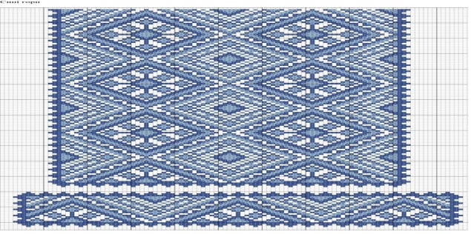
Прості селяни носили одяг з грубого полотна, проте на вишивку не скупилася жодна родина - навіть у самої бідної дівчини вишивка по яскравості і химерності не поступається міщанській. До XIX століття при монастирях і у більшості поміщиків існували майстерні художньої вишивки. Велика частина продукції шилася для особистого використання, і тільки мала частина - на продаж. Цікаво, що артілі і кооперативи з'явилися тільки в середині XIX століття, до цього шиття було чи ні виключно сімейною справою. Зріс і попит на даний вид виробів - з'явилися колекціонери, просто поціновувачі народної творчості, а також інтерес до образотворчого мистецтва українців проявили етнографи. Популярність етнічної вишивки різко почала зростати - нею стали цікавитися багаті верстви населення навіть за кордоном.
Свого часу українську вишиту сорочку вдягав навіть соліст легендарної групи The Doors Джим Моррісон. Свідченням цього є фотосесія 1966 року.
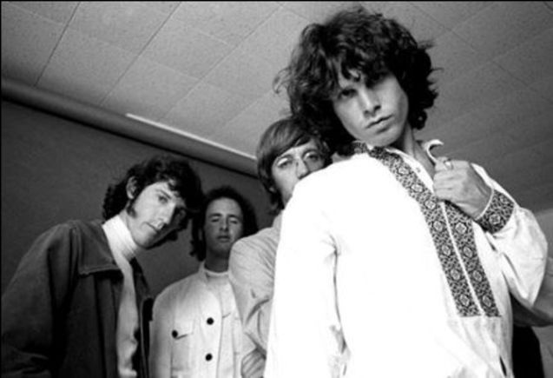
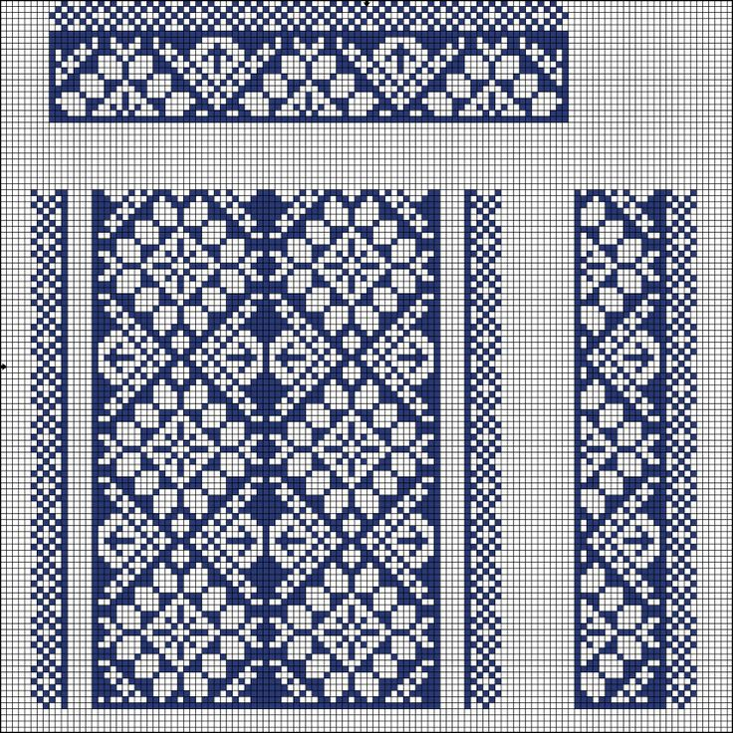
Широке поширення почала отримувати техніка вишивання хрестиком, що кардинально змінило багато традицій народної творчості. Крім того, в XIX столітті стали приділяти більше уваги лінії крою - майстри, починаючи з цього періоду, намагалися більше не приховувати його, а підкреслити ажурним швом. Ажурний шов - одна з відмінних рис української вишивки, хоч і має різне кольорове виконання залежно від області.
Вишивка в кожному регіоні України має відмінні риси. Так, у Закарпатті вишивка виповнюється в т.зв. «каракульних мотивах». Однак переважає техніка «заволiкання», візерункових вирізів і шиття. Найпоширеніше поєднання кольорів - червоний і чорний з домінуванням одного з них. Проте, широке поширення мають і інші колірні поєднання. Також осібно стоїть гуцульська школа вишивки. На Полтавщині ж вишивка робиться хрестиком, плутаним хрестиком, ланцюжком, подвійним прутиком, мережкою, зубчиком та іншим. Узори наносяться окремими швами або їх поєднанням. Найпоширеніший колір в полтавській вишивці - білий, рідше червоний і зовсім рідко сірий. Сам же візерунок практично завжди обведено кольоровими або чорними нитками. На відміну від попередніх шкіл вишивки, де переважають геометричні фігури, у київських школах переважає рослинний орнамент. Поруч з квадратами і ромбами ви можете побачити виноград, хміль, ялинки та ін. рослини. Основний колір - червоний або яскраво-рожевий. Рідше зустрічаються жовті і блакитні фігури. Київські майстри використовують техніки вишивки гладдю, хрестиком або знизування.
На жаль, роки Другої світової війни опинилися фатальними для багатьох творів мистецтв - фашистсько-нацистські загарбники вивозили музейні експонати та приватні колекції не тільки при нападі на землі своїх супротивників, але і при відступі. Що вивезти не встигли або не змогли - знищували вогнем, розстрілюючи, підриваючи разом з будівлями. Така доля не оминула і багато екземплярів українського образотворчого мистецтва, в тому числі вишивку. Однак через два роки після війни, у Львові був заснований перший в Україні Держінститут прикладного та декоративного мистецтв, що допомогло відродити українське мистецтво вишивки. Цікаво, що в середині минулого століття в Україні з'явився абсолютно новий вид творчості - художники створювали портрети і пейзажі вже не за допомогою фарб, але за допомогою тканини. Вишиті портрети стали невід'ємною частиною української культури.
Незважаючи на всі негаразди, які господарювали в Україні довгі століття, один з видів вишивки «охоронявся» народом особливо завзято - це рушники.

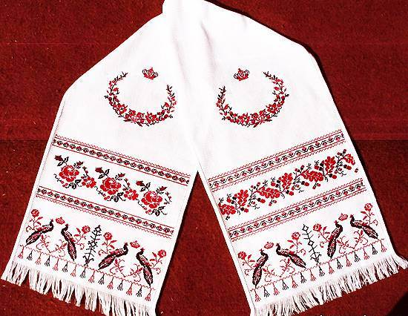
Вишитими особливим орнаментом рушники українці прикрашають свої оселі, використовують їх у різних обрядах (на весіллі, на похоронах, зустрічаючи дорогих гостей і т.д.). Багато з цих обрядів також йдуть з язичницьких часів - тоді з рушником приходили до породіллі, накривали їм свіжоспечений хліб, а в більш пізні часи ними стали також прикрашати образи святих. Так як рушник був символом початку або закінчення якоїсь важливої справи, його завжди стелили в основі споруджуваного будинку, на довгих рушниках опускали в землю труну з небіжчиком, з вишитим рушником, хлібом і сіллю починали пору жнив. Цікаво, що саме слово «рушник» - збірний образ вишитого рушника. Проте, залежно від функцій, вони носили різні назви: утирачем витирали руки і обличчя, стирком - посуд і стіл, спокутелем прикрашали ікони, плечовим рушником зв'язували сватів, а шлюбний і похоронний використовували для весіль і похоронів відповідно. Як і решта вишивка, візерунок на них змінюється від регіону до регіону - існують буковинські, галицькі, гуцульські, київські, подільські і поліські рушники.
До 70-х років минулого століття, коли добробут радянських громадян почав зростати, вони, як і міщани якихось 100 років тому, почали відчувати потребу в задоволенні культурного голоду. У 1991 році, з набуттям незалежності, кількість приватних шкіл вишивки та інтерес до національної творчості зріс багаторазово.
І сьогодні все буйство фарб і візерунків для себе може відкрити кожен.

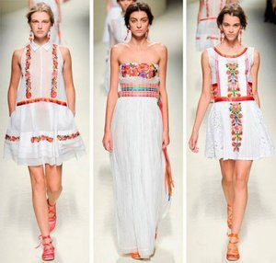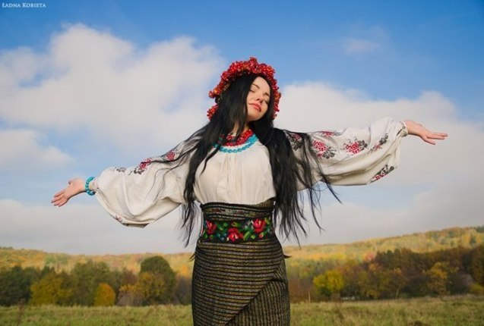

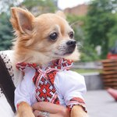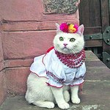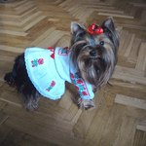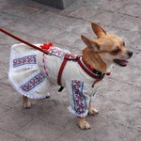

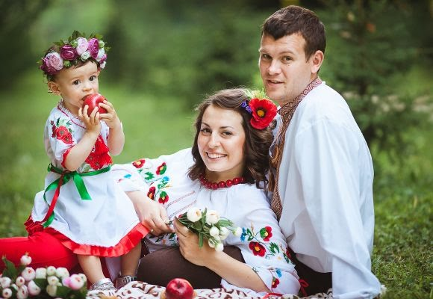

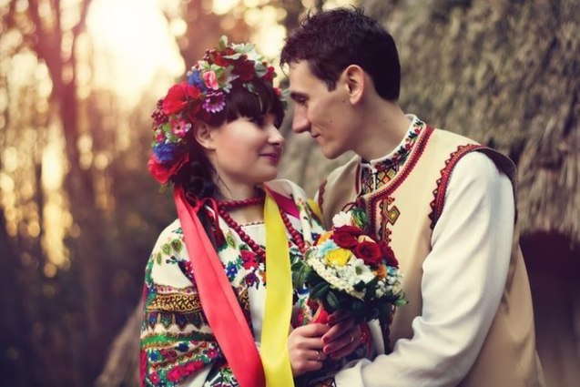

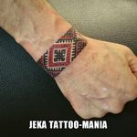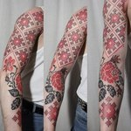

Розділ 3. Види вишивки, швів.

В цьому розділі ви ознайомитесь з різними видами вишивки та швів.

Вишивати сьогодні модно. Витончене рукоділля, споконвіку вважалося елітарним захопленням, зараз стає як ніколи популярним. Особливий колорит набувають роботи, зроблені власними руками в техніках, що володіють історичним родоводом. Бісер, стрічки, нитки — ось, власне, і все що потрібно щоб зануритися в світ витонченого рукоділля. Міф про те, що вишивка — це складне, копітке заняття, доступне небагатьом, зникає відразу, як тільки ви опануєте азами будь-якою з технік. В основі більшості з них лежать прийоми, що вражають своєю простотою.
Які б види вишивки ви не вибрали, будьте впевнені, долучиться до стародавнього, але живому прикладному мистецтву набагато простіше, ніж вам здається.
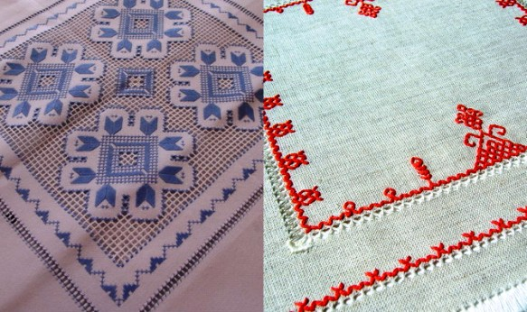
Їх точного числа не знає ніхто. Створювати унікальні роботи можна за допомогою будь-яких матеріалів — обмежити в їх виборі може тільки власна фантазія. Не важливо, що ви оберете в якості виразних засобів — найпростіші муліне або дорогий бісер, і навіть сюжет: наївні малюнки або репродукції полотен великих майстрів. Ручна вишивка відкриває необмежений простір для творчості і особистої фантазії — будь-яка ваша робота буде унікальною.
Види ручної вишивки умовно діляться на два класи: перший — ростий, другий — трохи складніше. Але в будь-якому випадку варто врахувати, що оволодівати майстерністю краще з простих технік і сюжетів.
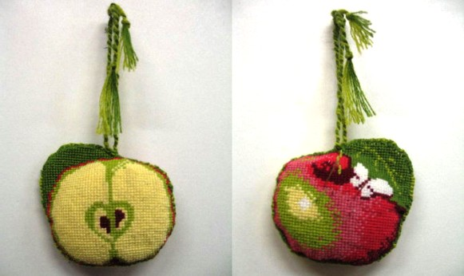
Найбільш простим вважається так званий «лічильний» вид: хрестик і деякі види гладі. Уроботі над ними вважають «клітинки» канви або нитки основи, детально дотримуючись ретельно прорахованою готової схеми. Це відмінний спосіб опанувати азами майстерності, відчути і відпрацювати техніку рукоділля, що називається «на кінчиках пальців».
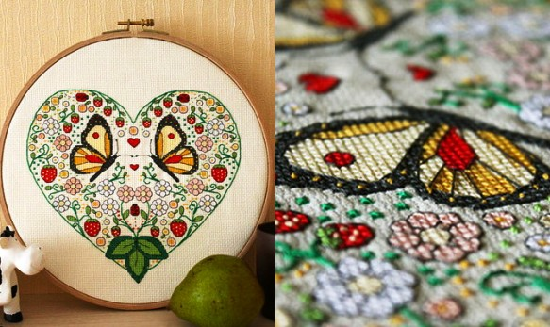
Другий вид ручної вишивки, так само не відрізняється складністю, але який давав більший простір для творчості — вільний. Для виконання такої роботи не знадобиться схема і точний підрахунок. Тільки контурний малюнок на основі або канві, який як штрихами олівця заповнюють барвистими стежками. Виконується така робота за принципом дитячої «розмальовки», в такій техніці використовують як найрізноманітніші нитки, так і стрічки.

Види швів
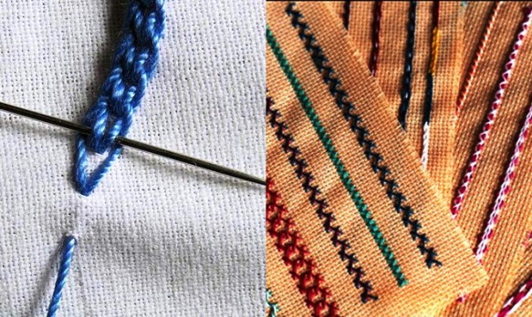
Незалежно від складності роботи або обраної техніки, шви в цьому виді рукодільної техніки найпростіші. Секрет у тому, що чудова фактура готової роботи створюється за рахунок особливостей матеріалу, він і ретельно опрацьовані схеми створюють той самий ексклюзивний ефект і колорит ручної роботи. А ось шви, якими доведеться опанувати — найпростіші, доступні навіть дітям.(Додаток 1)
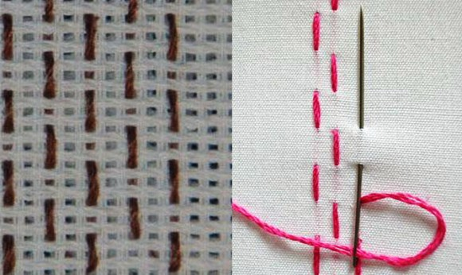
«Вперед голку». Закріпивши нитку на виворітній стороні, її виводять на лицьову, роблять стібок і знову виводять на виворітну. Цей шов є основним для всіх видів вишивки, значення в різних техніках має тільки його довжина.
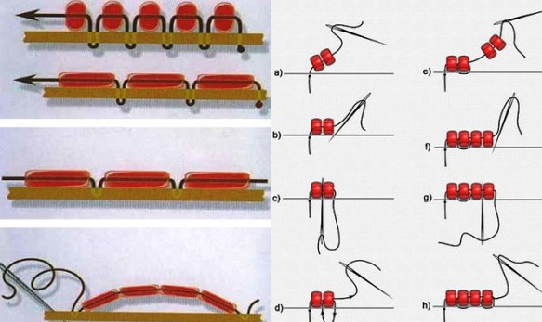
Бісер пришивають короткими, буквально 2-3 міліметра стібками «вперед голку», а для гладі довжину варіюють залежно від особливостей заданого малюнка. На основі цього стібка «в’ються» найскладніші, на перший погляд і вишукані вузлики, такі, наприклад, як французька.
«Назад голку». Закріплену на виворітного стороні нитка виводять на лицьову сторону і роблять стібок довжиною 5-7 міліметрів. Вивівши голку на виворітну сторону, відступають на таку ж довжину, знову виводять на лицьову сторону і роблять стібок в зворотному напрямку, закінчуючи його в точці закінчення першого стібка.
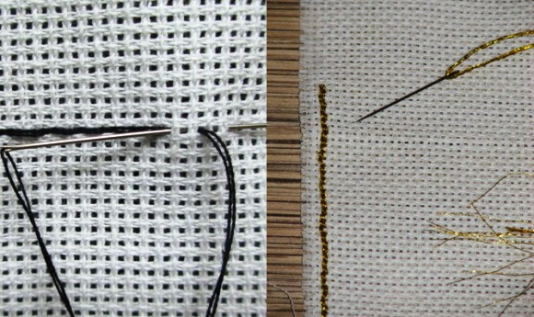
Це стібок використовують для закріплення ниток на виворітного стороні і введення нових кольорів в роботу, з його допомогою окреслюють контури і заповнюють обсяги.
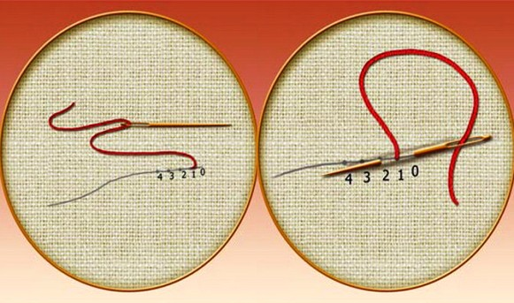
Це базові стібки, на яких будуються буквально всі види швів у вишиванні, незалежно від того, яку саме техніку ви виберете. Головне — щоб стібки лягали рівно «один до одного».

Основні види вишивки хрестом
Цій техніці немає рівних у своїй простоті: всього два стібка «веред голку» в дзеркальному відображенні. Цьому простому мистецтву обов’язково навчали принцес всіх королівських родин Європи протягом багатьох століть. Відтінок елітарності ця техніка зберігає і сьогодні, її використовую для створення елегантних інтер’єрних робіт — панно і картин. Не менш цікаво розкривається вона і в оздобленні одягу — цей тренд зараз тільки сходить на модні подіуми і обіцяє стати хітом найближчих сезонів.
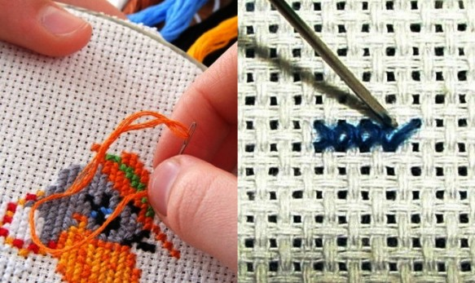
Існує кілька видів вишивки хрестом, що розрізняються матеріалом виконання. Основний, і класичний — муліне, в кілька додавань. Але використовувати в цій техніці можна самі різні матеріали — від шовку і акрилу до вовни. Від вибору вихідного матеріалу залежать можливості самої техніки, вона відкриває безмежні можливості для створення робіт в самих різних стилях.
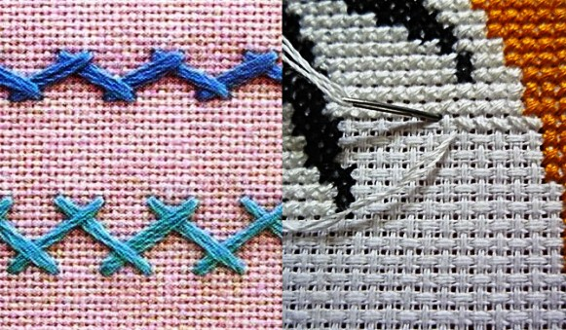
Цю рукодільну техніку не дарма вважають основною і навіть «учнівською». Вона дозволяє без особливих зусиль навчитися тримати в руках голку, відпрацювати основні прийоми і бачити композицію готової роботи в цілому. Але разом з тим, це самодостатній і дуже виразний вид рукоділля, який дозволяє створювати індивідуальні та стильні роботи. Детальніше про тонкощі та нюанси цієї техніки тут: « ».

Види вишивки гладдю
Коли рукоділля називають «витонченим», перш за все, мають на увазі саме цю техніку. Здавалося б, нічого складного — стібки, як штрихи, не потрібно рахувати «клітинки» канви і строго слідувати інструкціям і схемами. Дійсно, гладь — це вільна техніка, в якій найважливіше особистий смак і вміння поєднувати кольори як у професійній живопису.
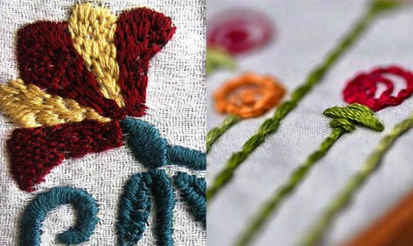
Колір ниток і вміння створювати з їх допомогою гармонійний малюнок вирішують в цій техніці все. Тим більше що список можливих матеріалів обмежений: тільки бавовняне або шовкове муліне. Тонку, легку і витончену фактуру готової роботі забезпечать тільки вони. Зрідка в цій техніці працюють з вовняної пряжею.
Але є вид вишивки гладдю, якою вона і зобов’язана визначенням «витончена» — це білизняна гладь або техніка вишивки «тон в тон». Саме так створюють мережива ручної роботи в старовинних європейських традиціях — найтонша ручна робота і пишність, від якого завмирає подих. Але в основі техніки лежать лише бездоганна точність і кілька простих прийомів, якими можна оволодіти, приклавши бажання і трохи терпіння для перших дослідів. Усе, що потрібно знати про цю техніку — тут: «Вишивка гладдю: прості секрети майстерності».

Види вишивки стрічками
Чи любите ви квіти? У всій пишності їх форм і ніжності відтінків. Якщо «так», то стрічки — це саме той матеріал, з яким варто познайомитися ближче. Квіткові мотиви і композиції — це основна тема будь-яких видів вишивки стрічками.
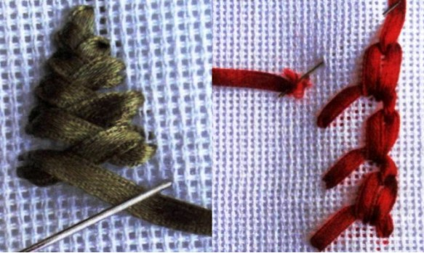
Техніка виконання таких робіт не проста — вона дуже проста. Опанувати доведеться всього двома базовими стібками, на яких будуються композиції будь-якої складності. Найбільш вишукано і благородно виглядають роботи, виконані з шовкових стрічок. Але найпопулярніший, але при цьому не менш виразний, і, що важливо, доступний матеріал — атласні стрічки, представлені в необмеженій асортименті в будь-якому рукодільні магазині.
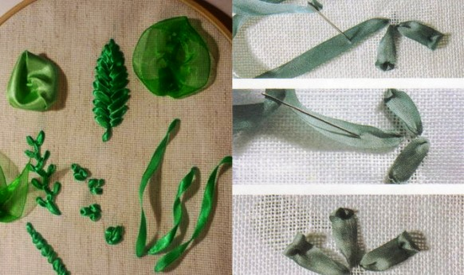
Ця рукодільна техніка припаде до душі тим, хто не любить строгі канони і правила. Сміливо поєднання найрізноманітніших фактур — від органзи до шовку — в ній тільки вітається, так само як гра з розмірами стібків і шириною стрічок. Якою особисто ви бачите майбутній квітка, таким і варто його вишивати.
Стрічки сьогодні активно використовують в оздобленні аксесуарів, — оригінально, сміливо і дуже свіжо виглядають навіть найпростіші моделі, прикрашені квітковими мотивами. Не менш цікаві можливості відкриває ця техніка в створенні стильних речей для прикраси інтер’єру — від настінних панно до бонбоньєрок і шкатулок. З чого почати і як досягти професійного рівня в цій техніці, дізнатися можна тут: «Вишивка стрічками: пишність в простоті».

Види вишивки бісером
Цю техніку воліють професіонали. У ній, дійсно, можна блиснути умінням будувати чудові колірні композиції. Бісер настільки виразний, що навіть найпростіша схема або малюнок, взятий за основу роботи, перетворюють її в маленький шедевр. Мода на бісер повернулася і зміцнилася на хвилі інтересу до стилю «вінтаж». Сьогодні, створені в цій техніці картини і панно прикрашають найактуальніші і сміливі інтер’єри, а оброблена бісером сумочка претендує на звання самої модної деталі жіночого образу.
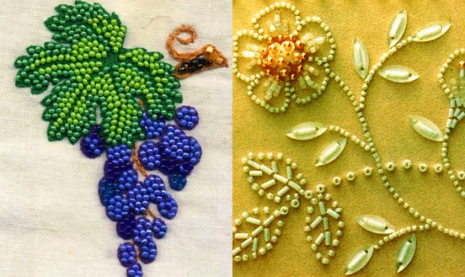
Техніка вишивки бісером будь-якого виду не обіцяє нічого складного. Простий стібок «вперед голку» і бажання попрацювати з колірними поєднаннями — це все, що потрібно, щоб почати працювати в цій техніці. Незважаючи на гадану складність, вона на диво проста і легка у втіленні. Їїпо праву вважають ювелірної, але за цим визначенням криється вміння точно й акуратно викладати мініатюрні і прості стіжки. Решту зробить сам бісер — чудовий і благородний матеріал, що створює багату, насичену фактуру в будь-якій роботі.
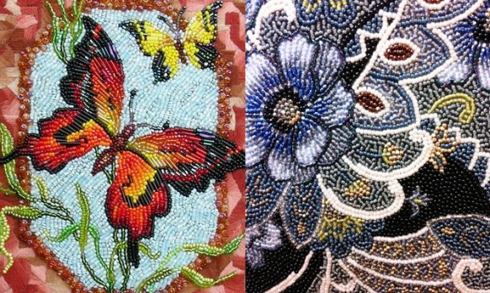
Досвідчені майстрині, як не дивно, радять починати працювати з бісером не із мініатюр, а відразу братися за серйозні роботи. Секрет криється в особливостях самого матеріалу, розкрити його можливості в повній мірі можна, тільки спробувавши себе у втіленні серйозного задуму. У цій техніці, дійсно, складно, особливо на перших порах працювати з дрібними деталями, тому фантазійні або абстрактні мотиви з чіткими, добре читаються контурами будуть кращим варіантом для освоєння цієї техніки. Докладно про те, як почати і що варто знати, щоб досягти вершин майстерності: «Вишивка бісером: краса своїми руками».
Вишивка будь-якого виду і техніки не любить суєти і поспіху. Створення унікальних робіт, а будь-яка з них — неповторна — приносить не тільки гордість за прекрасну готову роботу. Вибір малюнка і схеми, техніки і матеріалів — це перші кроки в таємничий, захоплюючий і відкритий світ вишивки

Розділ 4.Види орнаментів.

Ми вам пропонуємо знайомство з основними орнаментами вишивки та їх значенням.

Орнамент – це декоративна прикраса, яка складається з елементів, що ритмічно повторюються.
В орнаментах, що започатковують себе ще в сивій давнині, знайшли відображення прагнення людини до щастя, її зв’язок з природою, історичні особливості того чи іншого регіону.
Вишиті орнаменти – не тільки прикраса. У них сконцентрований віковічний досвід народу, його уява про складність і гармонію буття, вони вчать людину добра і красоти.
Частина художніх елементів, які ритмічно повторюються по всій довжині і ширині орнаменту,називають рапортом.
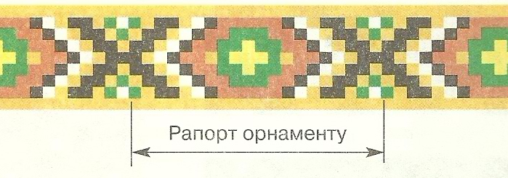
В орнаментах можуть використовуватись різні мотиви.

Залежно від мотивів орнаменти поділяються на такі види:
- геометричний – складається з поєднання у кольорі геометричних елементів, які чітко чергуються; (Додаток 2)
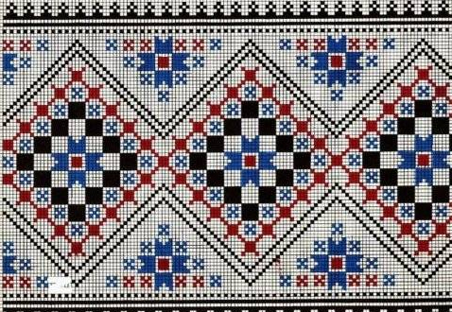
- рослинний – складається з рослинних елементів, декоративно -стилізованих квітів, листя, гілок;
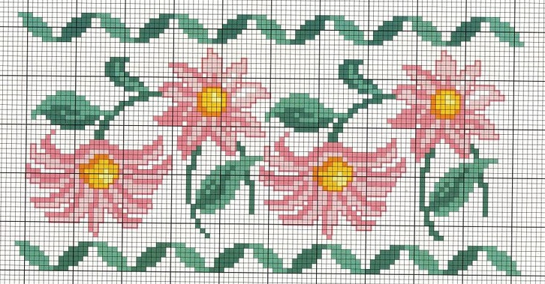
- зооморфний – характеризується орнаментальними композиціями, як реалістичними, так і стилізованими зображеннями птахів, тварин, риб;
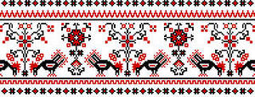
- антропоморфний – стилізоване зображення силуетів людей;
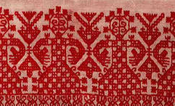
- предметний – зображення предметів побуту, знарядь праці, відпочинку, атрибутики театрального мистецтва, музичних інструментів;
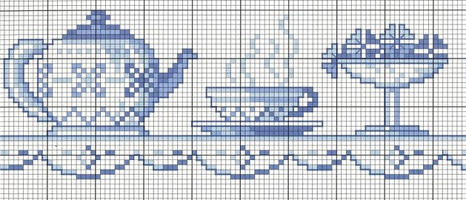
- каліграфічний – утворюється з окремих літер або елементів тексту;
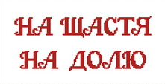
- пейзажний – реалістичне або стилізоване зображення мотивів природи, архітектурних пам’яток;
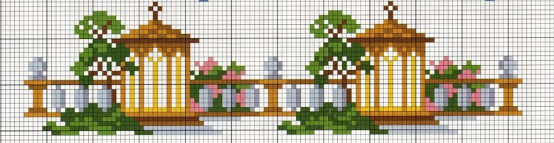
- геральдичний – це композиція із зображенням гербів, орденів, медалей, емблем, значків.
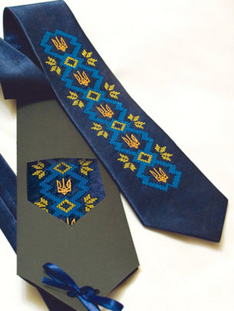
Суттєвого значення набуває і розташування орнаментів.
- Типи орнаментів:
- стрічковий – у вигляді прямої чи криволінійної орнаментальної смужки, що прикрашає середину виробу чи обрамлює його;
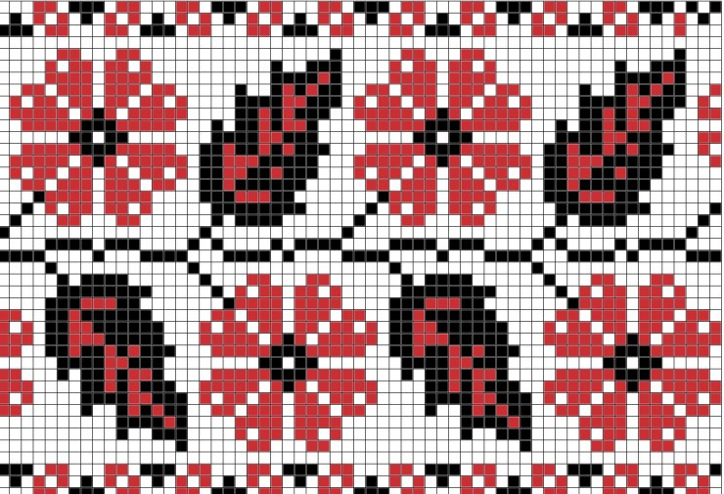
- сітчастий – уся поверхня заповнена узоро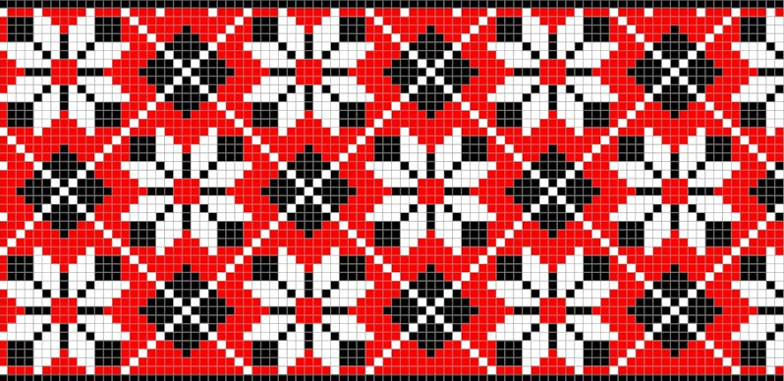
- центричний (розетковий) – окремі елементи орнаменту вписані у квадрат, коло, ромб або інший багатокутник, розташований у центрі.

3.Мотиви – символи в українській вишивці.
З вишивкою пов’язана вся багатовікова історія українського народу, його творчі пошуки, радість і горе, перемоги і поразки, сподівання на майбутнє. Нанесення на одяг орнаментів у давнину надавало вишивці магічної сили.
Розглянемо смислове значення деяких мотивів українських орнаментів.
Берегиня – символ, поширений по всій Україні. Вона і Дерево життя, і Мати-природа, і жінка-Мати, яка дарує світові дитину. Народ створив її загадковою незнаною квіткою, що тримає в собі материнську силу жінки.
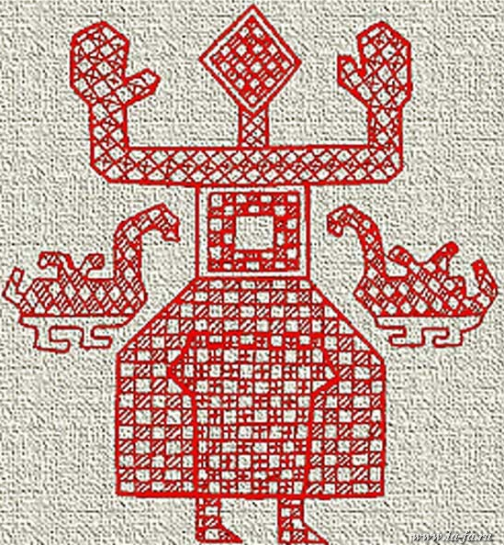
Дуб - мотив, що найчастіше зустрічався на парубочих сорочках і поєднував у собі символи сили і краси, але сили незвичайної, краси невмирущої. Вважалося, що у дубі живуть душі хоробрих воїнів і в ньому наймогутніша влада над злими силами. Він оберігає людину від усіляких негараздів. Від злого чародійства.
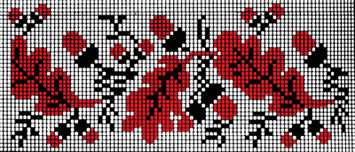
Калина – дерево нашого українського народу. Червоні ягоди калини стали символом крові та невмирущого роду. Калина – символ духовного життя жінки: її дівоцтво, любов та краса, заміжжя, радість і горе.
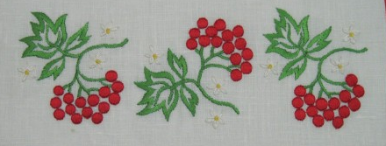
Виноград розкриває нам радість і красу створення сім’ї, є символом родючості. З виноградної лози плели весільні вінки, нею прикрашали весільні караван. Наречену засівали сушеним виноградом, щоб у неї були діти.
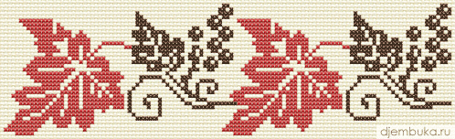
Мак. З давніх-давен на Україні святили мак і обсівали людей та худобу, бо вірили, що мак має чарівну силу, яка захищає від усякого зла. А ще вірили, що поле після битви навесні вкривається маками. Ніжна квітка несе в собі пам'ять народу. Дівчата, в сім’ях яких були загиблі, вишивали узори маку на сорочках, присягаючи зберегти й продовжити свій рід. Також червоний мак означає красу та молодість жінки.
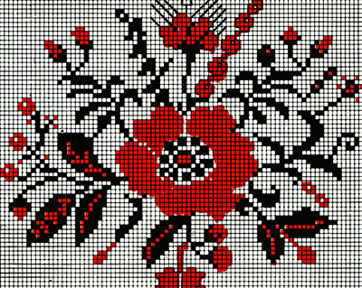
Лілеї. Квітка лілеї приховує в собі таємницю життя. В легендах – це символ дівочих чарів та чистоти, у неї закладено зміст народження, розвитку та безперервності життя.
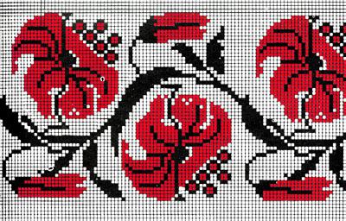
Троянда – улюблена квітка українців. Її дбайливо вирощували під вікнами домівок та вишивали на сорочках, адже ця квітка нагадує сонце.
Червона ружа є символом краси і чистоти.
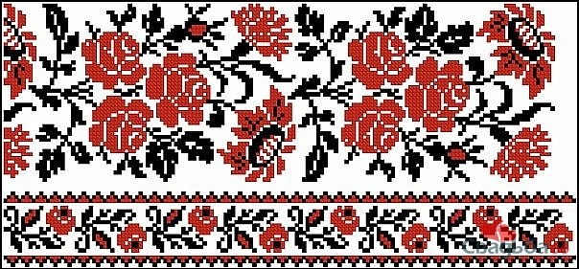
Хміль. Узори, що нагадують листя хмелю, відносять до молодіжної символіки. Хміль дуже близький до символіки винограду. Бо несе в собі значення розвитку, молодого буяння та любові. Можна сказати, що узор хмелю – це весільна символіка.
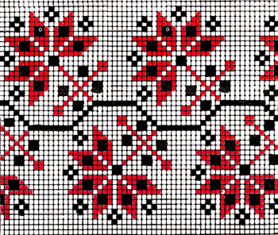
Птахи - в давнину сприймалися як посланці Сонця, символи щастя і радості, тепла й світла, які віщували настання весни, врожай, багатство. Шлюбну пару символізують соколи, голуби, півні. Пава – це жар-птиця, що несе в собі сонячну енергію розвитку, тому вона птах сімейного щастя. Соловейка найчастіше вишивають на гілці калини, що символізує продовження роду.
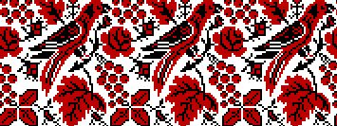
Зірки - це уявлення про структуру Всесвіту, що вже є не хаотичним і безладним, а впорядкованим і гармонійним , засіяним, щоб нести нові й нові паростки життя у далекі світи.
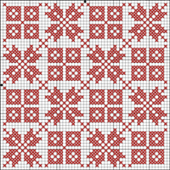

Розділ 5. Кольори національної вишивки.

Потрапивши на цю сторінку, ви дізнаєтесь значення кольорів вишивки.

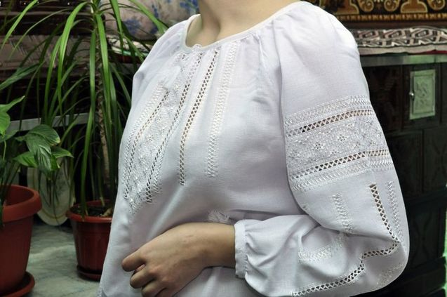
БІЛИЙ
Повагу до бiлого кольору можна пояснити тим, що бiлий об’єднує усi кольори. Кожен з наших духовних центрiв (чакр) забарвлений у певний колiр, а бiлий знаходиться над ними зверху, над головою. Чорний колiр, навпаки, як антипод бiлого, знаходиться внизу. Мiж бiлим i чорним лежить увесь спектр кольорової гами.
Риса вишивати бiлим по бiлому притаманна нашим предкам-арiям, якi звалися синами Свiтла. Використовуючи вiдповiдну символiку та бiлий колiр, вони заявляли про свою приналежнiсть до Свiтла (бiлi рушники, бiлi сорочки, бiлi штани, бiлi свити, бiлi хати ззовнi i зсередини — усе бiле). Таким чином арiї наближалися до свiту Свiтла Отця, бо Його iпостась — це бiлий колiр.
Вишивку "бiлим по бiлому" сприймають бiльш духовнi люди, якi живуть верхнiми чакрами i високими iдеалами. Така вишивка створена для духовного споглядання, тому для неї використовуються дуже складнi "ювелiрнi" технiки.
У бiлому кольорi люди найкраще себе почувають i найшвидше вiдновлюють свiй енергетичний потенцiал. Не варто фарбувати стiни оселi у темнi кольори. Бiлий у деяких країнах використовується також i як жалобний колiр. В Індiї жiнка в жалобi носить бiлийколiр та знiмає iз себе всi прикраси.
У бiле вдягнутi всi, хто служить "заупокiйну", проводжаючи людину в останню путь. У цьому випадку бiлий є символом свiтлої дороги, духовного сяйва, у яке вiдiйшла душа новопредставленого.
Бiлий колiр усе вiдбиває та випромiнює. Тому по потребi потрапити у незнайоме оточення, найкраще одягтися у бiле, бо вся чужа енергетика та супротивна дiя буде негайно вiдбита назовнi, даючи цiлковитий захист i найкомфортнiшi вiдчуття. Нашi предки це дуже добре знали, вiддаючи перевагу бiлим речам.
Сьогоднi найбiльше бiлих вишивок залишилося у нас на Полтавщинi, Київщинi, Чернiгiвщинi, на Подiллi, у Полiссi та в Пiвденних районах. У Захiднiй Українi бiлi вишивки мають гуцулизбереглися вони також i на Покуттi.

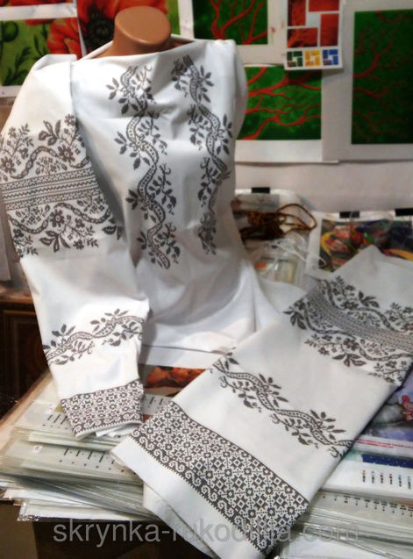
ЧОРНИЙ
Це абсолютна пiтьма, символiзує глибину Божественної таїни. Тому монахи у чорному показують свiту своє повне зречення, вiдсторонення вiд мирського i прагнення заглибитися в таємниче, божествене.
Чорний одяг сповiщає про те, що людина, яка його вдягла, перебуває сама в собi та не налаштована на зовнiшнi контакти. Тi, хто перебуває у жалобi, своїм виглядом, своїм чорним кольором розповiдають оточуючим про глибину своїх внутрiшнiх переживань з приводу тяжкої утрати, просять стороннiх не турбувати їх, не проникати у на сьогоднi закритий внутрiшнiй свiт, дати можливiсть самим пережити цей тяжкий момент.
Сучасна молодь (i не тiльки вона) дуже полюбляє чорний колiр. Прихильники чорного демонструють своє невдоволення свiтом i таким чином виказують до нього своєрiдний протест. Можливо, через це усi магазини одягу заповненi майже всуцiль чорними речами.
Чорний колiр не дуже добре позначається на самопочуттi та здоров’ї людини, якщо його носити скрiзь i завжди. Чорний є антиподом бiлого, вiн не випромiнює, вiн усе вбирає, все… Тому, його носити можуть лише дуже енергетично стійкі люди, часто й ті, хто здатен живитися енергією інших. Особливо не рекомендується вiн для дiтей, бо дiтям для їхнього розвитку, пiдтримки енергетичного поля та насичення чакр потрiбнi свiтлi або чистi яскравi кольори.
Яскравим прикладом неоднозначностi, багатогранностi та глибини символiки є те, що чорнi вишивки поряд iз бiлими поширенi по всiй Українi i використовуються залежно вiд ситуацiї, а не тiльки як колiр смертi чи жалоби. Є регiони, де чорним кольором вишиваються навiть весiльнi сорочки (сокальськi вишивки). Чорний — це також колiр землi, багатства (усе в себе вбирає), урочистостi (чорнi вечiрнi сукнi, фраки i смокiнги).
Рушники тільки чорним зараз нiколи не вишиваються, але iснує припущення, що чорно-бiлi рушники, як i чорно-бiлi писанки ранiше використовувались у поховально-поминальнiй обрядовостi. Можливо, вони зникли через постiйну потребу в ужитку та через втрату традицiї i замiнилися iншими рушниками.

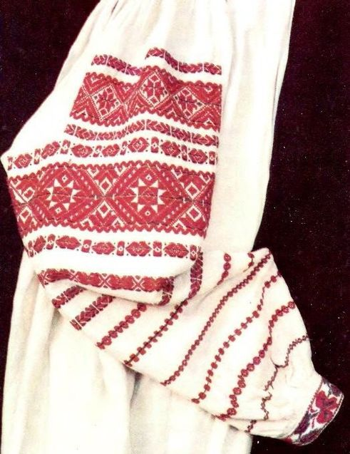
ЧЕРВОНИЙ
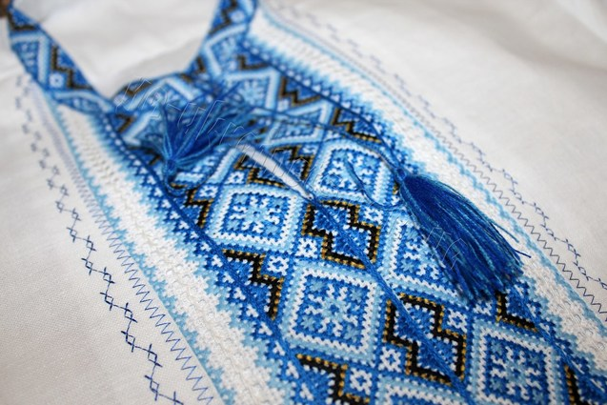
Притаманний для всiєї України колір. Це i пояси, i плахти, i спiдницi, i чоботи, i хустки, i прикраси, i рушники, i безлiч побутових речей. Особливо славиться багатими червоними вишитими рушниками. Полтавщина, а тканими Кролевеччина.
Червоний колiр у палiтрi - перший. Вiн вiдповiдає нижнiй кореневiй чакрi, чакрi тембру життя, iмпульсу життя. Вiн найактивнiший, найагресивнiший, збуджуючий, його роль — енергетичне пiдживлення, утвердження життя, захисту, тобто його оберегова функцiя неперевершена. Червоний колiр символiзує чоловiчу основу в природi, вiдповiдає стихiї вогню, холеричному темпераменту, тому вiн гарячий, зiгрiваючий.
У першу чергу в українськiй народнiй вишивцi червоний колiр домiнує на весiльних рушниках, вiн символiзує нерозривний кровний зв'язок, любов (серце), рiд (гроно калини), тобто усе, що сприяє змiцненню сiмї та щасливому подружньому життю.
Червоний — це також краплi кровi, пролитої воїнами за рiдну землю.
Домiнанта чорного в одязi iснує на Подiллi, на Полтавщинi — бiлого, а на Полiссi червоного. На Полiссi найбагатшi сорочки, вишитi самим лише червоним або з легкою обвiдкою контуру чорним чи синiм, i саме там ткалися неперевершенi червонi вовнянi спiдницi (лiтники). Червона низь є також i в гуцулiв. На Закарпаттi можна побачити сорочки, вишитi тiльки червоним кольором.
Червонi нитки колись були дуже дорогими, бо фарбник виготовлявся з червецю або кошенiлi. Щоб отримати гарний червоний колiр, потрiбна була велика кiлькiсть пiгменту, тому колись, за князiвських часiв, при сплатi податкiв з кожного подвiр’я поряд з такими продуктами, як мед та хутро, обов’язковою була i ложка червецю, тобто фарбувального порошку. Через це червоним могли фарбувати тiльки вельможi та заможнi верстви населення. Простi люди добували червоний колiр з рослинної сировини. Цiкавi вiдтiнки давали марена, пiдмаренник, звiробiй та iншi рослини i ягоди.
СИНІЙ
Пiсний i використовується здебiльшого в українськiй вишивцi тiльки як контур. У поєднаннi з червоним вiн виступає як антипод. Якщо червоний — активний гарячий вогненний, то синiй — холодний, пасивний, як вода.
Синiй — це символ водяної стихiї, жiночої основи в природi, протилежної стихiї вогню та чоловiчiй основi. У началах усього сущого лежить взаємодiюча єднiсть i боротьба протилежностей чоловiчого та жiночого, i саме цей аспект Свiтобудови характеризує поєднання червоного з синiм.
Червоний разом iз незначним додатком синього гармонiзуюче сполучення. Так небеснi Вогонь i Вода проявляються у свiтi з переважанням вогню, з переважанням активного духовного начала, яке є iмпульсом життя, що рухає його вперед. Якби цi двi стихiї були абсолютно врiвноваженi, то не було б поступу життя, настала б ентропiя — рiвновага, нуль, смерть... Для процесiв, направлених на смертельну рiвновагу ентропiї, у нашому свiтi чинникiв бiльш нiж достатньо.
Синiй колiр кличе, манить за собою, символiзуючи прагнення до безконечностi, до чистих надчуттєвих переживань. Вiн, як нескiнченне заглиблення у вiчнiсть, де нема i не може бути кiнця. Синiй колiр вiдповiдає горловiй чакрi та високому ступеневi розвитку людини.
К. Кестлiн, маловiдомий автор ХІХ ст. пише: "Синiй — надзвичайно м’який та охолоджуючий контраст усьому яскравому, всьому, що непокоїть, тисне, стомлює; це картина мирної нiжностi та свiжостi, котрою можна насолодитись; це тендiтнiсть у порiвняннi з усiєю матерiальною громiздкою вагомiстю".
Синiй колiр, як i чорний, поглинає, втягує промiння в себе, вiн розвиває концентричний рух по спiралi (як равлик, що заповзає у свою хатинку) i вiддаляється вiд людини. У синьому можна потонути.
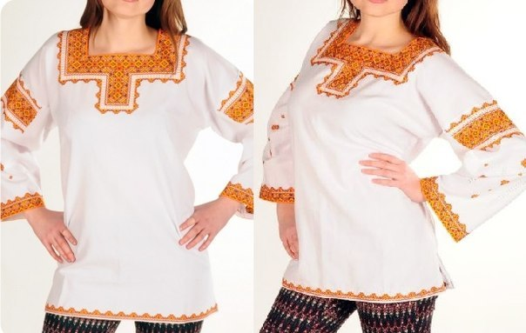
ЗОЛОТИЙ І ЖОВТИЙ

У Пiвденнiй Київщинi та у Середньому Поднiпров’ї до червоно-чорної гами вишивок iнодi додаються вкраплення золотого або жовтого. Найчастiше жовтий колiр вживається у полiхромних вишивках захiдних областей України. Захiдноукраїнська вишивка цiкава тим, що для вишивання пiдбирається кiлька вiдтiнкiв жовтого з переходом в оранжевий, червоний, коричневий. Завдяки цьому вишивка сяє внутрiшнiм свiтлом, вона уся нiби свiтиться, горить. У подiльських мереживах жовтим кольором роблять розшивки, вiн також буває основним кольором водному з ярусiв орнаменту сорочки, а також на краю манжетiв.
Жовтий колiр на жiночих сорочках iнодi бере на себе кольоровий акцент у загальному колоритi. На Подiльських вишивках вживається жовтий колiр з абрикосовим вiдтiнком.Таку сорочку, вишиту майже одним кольором, одягала молода на другий день весiлля.
Цей вiдтiнок жовтого отримували в домашнiх умовах, фарбуючи нитки гречаною половою чи соломою. Гречка вирощувалась повсюдно i було достатньо матерiалу для фарбування ниток. На перший день найчастiше одягалася сорочка вишита бiлим по бiлому. Ця традицiя дуже давня.
Такi вiдтiнки жовтого можна зустрiти також у клембiвських вишивках. Сорочки, вишитi окремими ярусами жовтого i чорного, носили вдови. Таке поєднання кольорiв також є дуже древнiм i шляхетним, але треба добре розумiти, що ним висловлюється.
Жовтий колiр у народних вишивках має бути благородного густого кукурудзяного вiдтiнку, а нi в якому разi не флуоресцентним, не лимонним, без салатового або зеленкуватого вiдтiнкiв, тодi вiн органiчно вплiтається у червоно-чорну або червоно-синю гаму. Потрiбно використовувати поєднання рiзних вiдтiнкiв синього iндиго з кукурудзяними жовтими, тодi воно виглядатиме шляхетно, i нi в якому разi не можна вживати їдкi акриловi кольори.
Найкраще використовувати нитки, пофарбованi у жовте рослинними фарбниками, якi дають м’яку природну гаму тонких вiдтiнкiв. Рiзнi вiдтiнки жовтого отримати не складно, бо його дають безлiч наших простих рослин.
Жовтий колiр сприймається нами, як сонце, свiтлим, виблискуючим i сяючим, тому що вiн легкий, дещо збуджуючий i зiгрiваючий. Пiсля бiлого цей колiр найкраще вiдбиває свiтло. Створюється враження, нiби свiтло ледь торкається поверхнi, ковзає по нiй, не проникаючи у потаємну внутрiшню глибину. Яскравiсть жовтого i гладенька блискуча поверхня, взаємодоповнюючись, створюють величний коштовний золотий полиск.
Жовтий колiр — поверхневий, вiн не приховує в собi нiяких таємниць i сприймається цiлком i просто. Він має здатнiсть розширюватися, заполоняючи собою простiр, тож у значній мiрi та при глибоких сильних вiдтiнках вiн може бути нав’язливим, i досить скоро набридне. Жовтий, долаючи всi перепони, безцiльно розсiюється у просторi. Тому вiн є кольором, котрий символізує багатство.
Жовтий виражає основну психiчну потребу — розкритися. У ньому перебуває надiя, прагнення радостi, щастя. Це колiр зняття довготривалої напруги i досягнення поставленої мети.
У народному шитвi жовтий часто виступає кольором, що замiняє золото. Але якщо жовтий колiр є вiдображенням свободи i щастя, то саме це його значення пiдсилюється завдяки гладенькiй, вiдполiрованiй, блискучiй поверхнi золота. Золото, незалежно вiд його купiвельної спроможностi, виражає почуття безмежного осяйного щастя.
У далеку давнину царi та царицi були жерцями — великими посвяченими помазаниками Божими i носили на собi багато золота, щоб отримувати божественну iнформацiю, а не для того, щоби похизуватися i затьмарювати оточуючих блиском своєї величi. Те ж вiдноситься i до священнослужителiв, якi повиннi мати постiйний зв’язок iз божественними енергiями та iнформацiйним полем. Яскравим прикладом цьому можуть служити царськi золотi вiнцi та корони, митри i тiари священнослужителiв, якi є своєрiдними антенами, налаштованими на хвилi з духовного свiту.
Зараз одяг та атрибутика священослужителiв замiненi на штучнi, синтетичнi, — це просто мiшура, що дозволяє їм лише блищати, як новорiчна ялинка. Насправдi, щоби мати контакт з духовним свiтом, потрiбне справжнє щире золото, у яке вплiталося у певному порядку дорогоцiнне камiння.

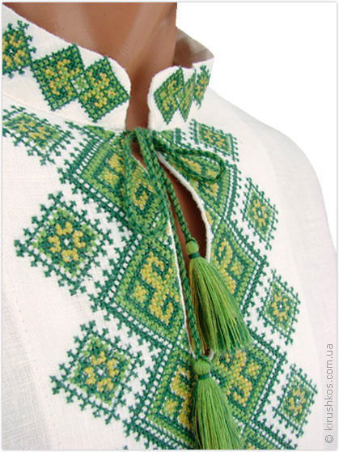
ЗЕЛЕНИЙ
Один з найулюбленiших кольорiв українцiв. Хоча зелений колiр використовується, здебiльшого, в українських полiхромних вишивках, у ткацтвi, у плечовому та поясному одязi вiн був дуже поширений. Зеленi керсетки, плахти, спiдницi, жупани, чоловiчi штани та шаровари, пояси, хустки, головнi убори, прикраси — усього й не перелiчити…
Зелений колiр утворюється вiд основних кольорiв жовтого та синього. Це колiр живої природи, рослинного царства, яке виникло на межi мiж небом (жовте сонячне свiтло) i земною (синьою) водою. Наступальний i збуджуючий рух жовтого кольору та протилежний йому заспокiйливий та вiдступаючий рух синього взаємонейтралiзуються i консервуються в зеленому.
Це самодостатнiй, статичний, пасивний колiр. Зелений несе задоволення i спокiй, вiн має такi якостi, як наполегливiсть i витримка. Зелений не має фонтануючої сили та енергiї, вiн утримує в собi енергiю потенцiальну, яка вiдображує внутрiшню напругу, але невиходить назовнi. Зелений колiр символiзує пробудження природи, вiчне життя, молодi сили, рiст i розвиток.

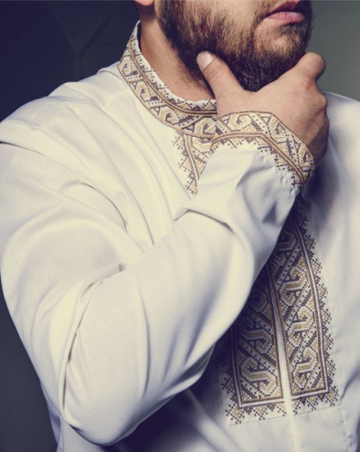
КОРИЧНЕВИЙ
Утворюється вiд затемнення жовто-червоного. Імпульсивна життєдайна сила червоного, завдяки затемненню, пригальмовується, стримується i завмирає. Коричневий уже не має експансивностi, агресiї, активностi та ударної сили червоного кольору, в ньому залишається прихована, спляча життєдайна сила, як у насiнинi, що колись має прорости. Тому коричневий колiр — улюблений колiр землеробiв, це колiр весняної розораної землi, щойно засiяної, котра обіцяє щедрий та добрий урожай.
В українськiй вишивцi коричневий зустрiчається найчастiше на територiї Буковини та у полiхромних вишивках Захiдної України. Але так само, як i зелений, вiн дуже поширений у виготовленнi тканих та валяних вовняних виробiв, у верхньому одязi та ужиткових речах. Улюбленим предметами домашнього затишку є дерев’янi меблi з безлiччю вiдтiнкiв коричневого кольору.


СІРИЙ
Так само, як чорний i бiлий вiдноситься до ахроматичних кольорiв, як i зелений, вiн утримує в собi протилежностi, але бiлого й чорного. Це найбільш нейтральний колiр — вiн не свiтло i не темрява, не зовнiшнiй i не внутрiшнiй, не напруження і не розслаблення. Сiрий — це межа, це контур, це тло. Сiрий (так само, як i iншi ахроматичнi кольори — бiлий i чорний) збiльшує iнтенсивнiсть та пiдсилює дiю кожного хроматичного кольору, що знаходиться поряд.
Свiтло-сiрий колiр впливає досить легко, вiн виражає стан вiльного та пiднесеного збудження, ця якiсть спорiднює його з червоним. Вiн символiзує готовнiсть до чистих емоцiй та контактiв.
Темно-сiрий дiє (як i темно-синiй) спокiйно, повно та вагомо. Це колiр стану гармонiйної рiвноваги, яка несе задоволення й виконання бажань.
Здавна сiрий колiр вважається основним для офiцiйного одягу, кольром дипломатiв. Такий костюм не привертає до себе зайвої уваги, не вiдволiкає вiд логiчного плину думок, вiн є вишуканою рамою для портрету того, хто цей костюм одягає.

РІЗНОКОЛЬОРОВА ВИШИВКА
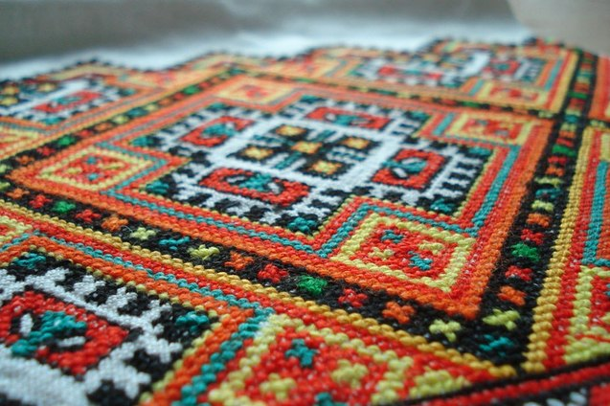

Вона дає вiтальне насичення усiм чакрам, особливо нижнім. Кожна людина потребує рiзною мiрою того чи iншого кольору для насичення своїх чакр. Наприклад, хворi на онкологiю люди потребують бiльше зеленого.
Бiлий колiр сприймають не всi, для декого цi вишивки не мають сенсу, вони для них невидимi. Бiлi вишивки призначенi для духовного споглядання, це високий смисловий та духовний план, висока, чиста, тонка енергетика.
Велика кiлькiсть людей живе, в основному, нижнiми чакрами, — це тi, хто, насамперед, прагне задовольнити природнi iнстинкти — поїсти, випити, поспати. Такi особи бiлi речi не сприймають, вони люблять полiхромну яскраву вишивку, щоб усi кольори веселки були там присутнi.
Інша категорiя — це вiтально сильнi люди, як, наприклад, мешканцi Карпат, що потребують полiхромностi на генетичному рiвнi. Вони теж не сприймають бiлого шитва. Тому карпатськi вишивки такi яскравi.

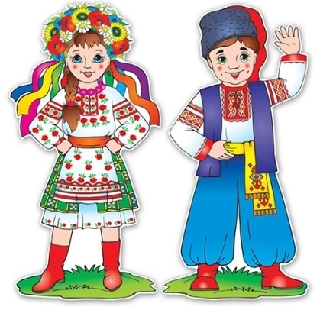
Розділ 6. «Хата без рушників, що родина без дітей»
А зараз пропонуємо вам поринути у світ символів України – рушників.

“ І рушник вишиваний на щастя, на долю дала…”

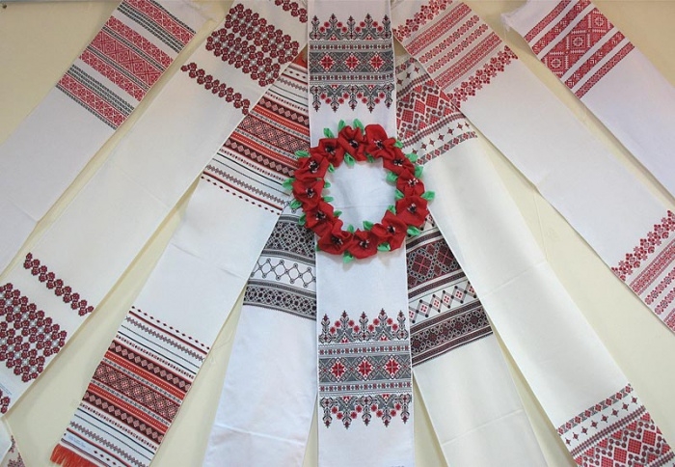
Вишитий рушник в Україні посідає особливе місце. Рушники — це символ України, відбиття культурної пам'яті народу.
Рушник з давніх-давен був своєрідним обличчям оселі, відтак і господині. В тому, скільки і які були рушники, створювалась думка про жінку, її дочок. І завжди цінувалися рушники справжніми пошанувачами.

Історія українського рушника бере свій початок в ті далекі часи, коли наші предки вірували в могутні сили природи і поклонялися язичницьким богам.
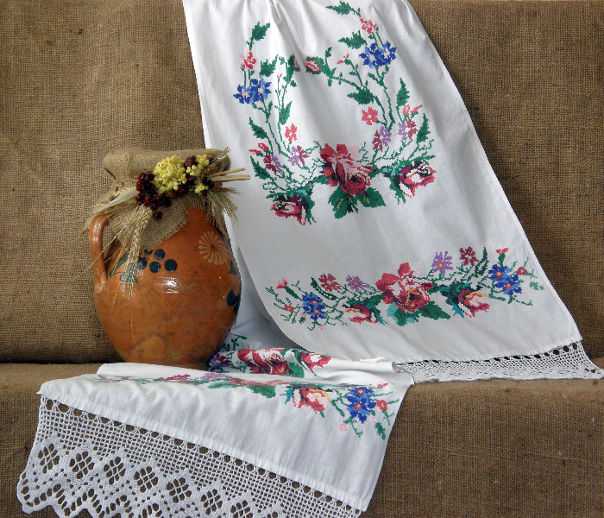
Цi українськi обереги пройшли крiзь вiки i нинi символiзують чистоту почуттiв, глибину безмежної любовi до своїх дiтей, до всiх, хто не черствiє душею. "Хай стелиться вам доля рушниками!" - кажуть, бажаючи людям щастя, добра, миру, злагоди i любовi.
З давніх-давен рушникам надавалося важливе образно-символічне значення.
Відповідно, важливі події в житті народу ніколи не обходилися без рушників. У вишивці знайшли відображення орнаменти, пов'язані з образами добра, краси, захисту від усього злого. Орнаменти рушників — це своєрідна народна пам'ять просили землі та сонця.
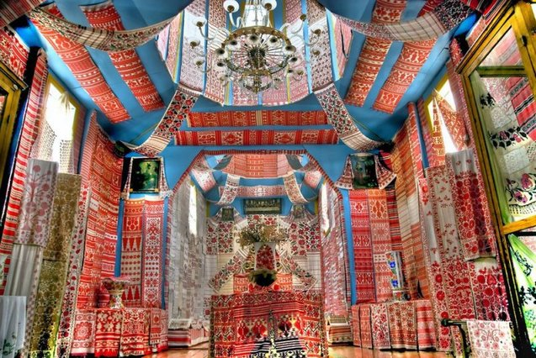
Зазначимо, що рушник супроводжував селянина усе життя — і в радості, і в горі. Він завжди був символом гостинності — на ньому підносили гостям хліб-сіль. Оскільки хліб завжди мав глибоку образну символіку, він потребував шанобливого ставлення, тому ніколи не лежав на "голому", не покритому рушником столі. Саме тому рушником вкривають паски, несучи їх святити до церкви.
Рушник був найдорожчим подарунком матері в дорогу синові як пам'ять про дім та побажання щасливого майбутнього в новому житті. Це красномовно підтверджують відомі нам з дитинства рядки вірша Андрія Малишка:
Рідна мати моя, ти мене на зорі проводжала,
І рушник вишиваний на щастя, на долю дала.
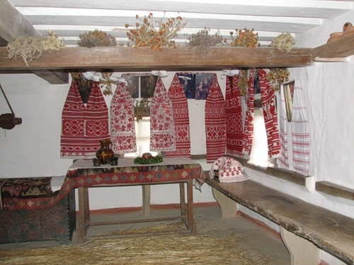
Рушники дарували у дорогу не випадково. Символіка рушника розкривалась у значенні дороги, пов'язаної із радісним життєвим початком, з одного боку, і переходу в інший світ— з іншого. Існували подарункові рушники, зокрема їх використовували під час проводів рекрутів. Під час будівництва хати рушниками підіймали сволоки, потім дарувалимайстрам.
Особливу роль відігравав рушник у весільній обрядовості як один з найважливіших атрибутів. Змалечку дівчата вчилися вишивати і прясти, старанно готували собі посаг. 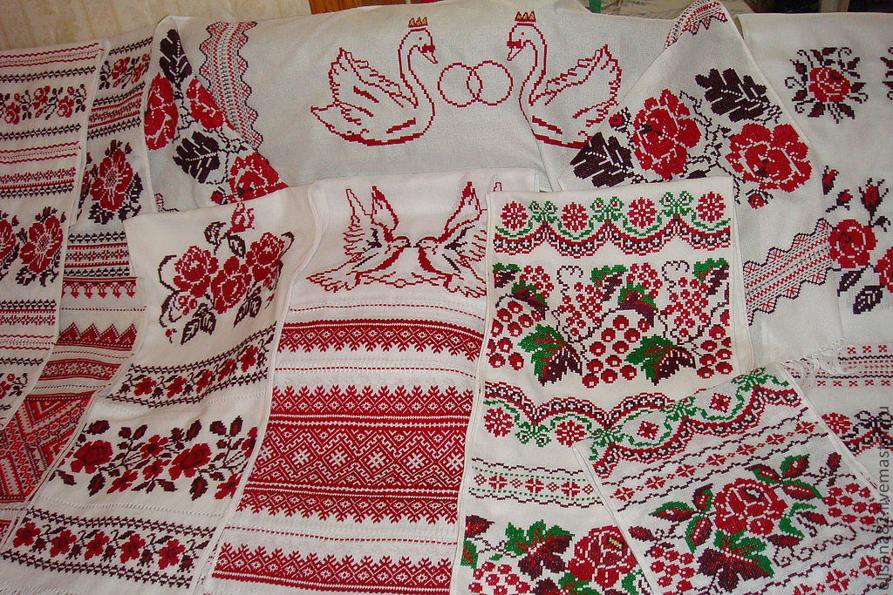
Коли сватали дівчину, то погоджуючись, вона подавала рушники сватам, які перев'язували їх собі через плече попід ліву руку. За морально-етичними нормами — це було законним зобов'язанням щодо майбутнього шлюбу/
Якщо ж інший парубок відбив дівчину, свати й батько молодого мали право йти до суду. Втакому разі суддя наказував батькові молодої заплатитивідшкодування.
На рушниках також приймали новонароджених. На Закарпатті рушник, що використовувався для загортання немовлят і перенесення на далеку відстань, звався"гайтка".

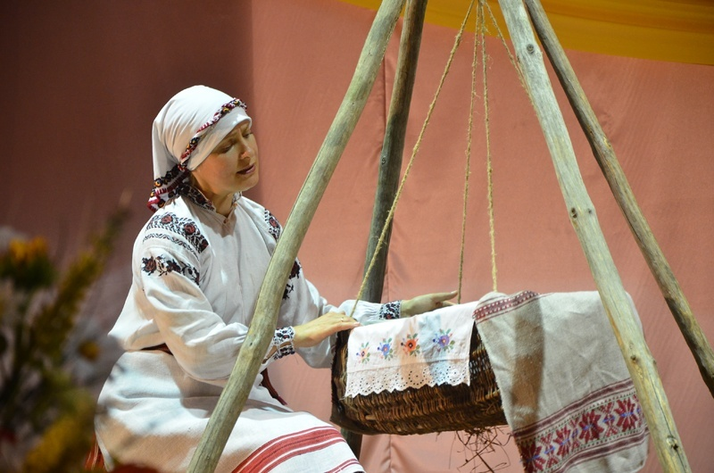
Подекуди в Україні, коли молода йшла запрошувати на весілля, вона перев'язувалася в поясі рушником, іноді з перев'язаним рушником йшла до шлюбу. Ось чому виникли такі вислови, як "рушники подати" (означає заручитися) або "нарушнику стати" (обвінчатися).
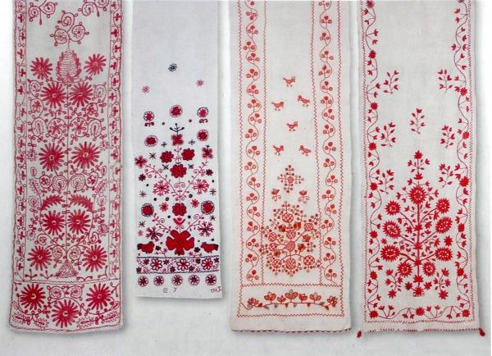
І снує цікава легенда про те, що коли Тарас Шевченко готувався до свого весілля, він замовив у Кролевці рушники з птахами та, на жаль, не дочекався. Коли перевозили домовину Шевченка з Петербурга до Канева та проїздили через Кролевець, замовлені весільні рушники поклали на
труну. Крім того, навіть Леся Українка, відвідавши у Каневі могилу Тараса Шевченка, поклала на могилу власноруч вишитий рушник.
Варто сказати, що з рушниками проводжали людину і в останню путь. Часто перев'язували ними корогви, хрести під час походу, процесії чи похорону. Іноді ними накривали тіло небіжчика або клали під ноги; віз, на якому везли домовину, встеляли рушником або килимом. Домовину також прикривали рушником, на який клали хліб. На знак жалоби вивішували на воротах або у вікні рушник. Домовину спускали на рушниках у яму й надмогильний хрест, особливо на похованні хлопця, також перев'язували рушником. Зазвичай похоронні рушники виготовляла одна майстриня на все село.
Існував звичай перев'язувати рушником придорожні хрести. За етичними нормами поведінки, їх не займали, й лише після того, як вони зовсім були знищені дощем або вітром, прив'язували новий рушник.
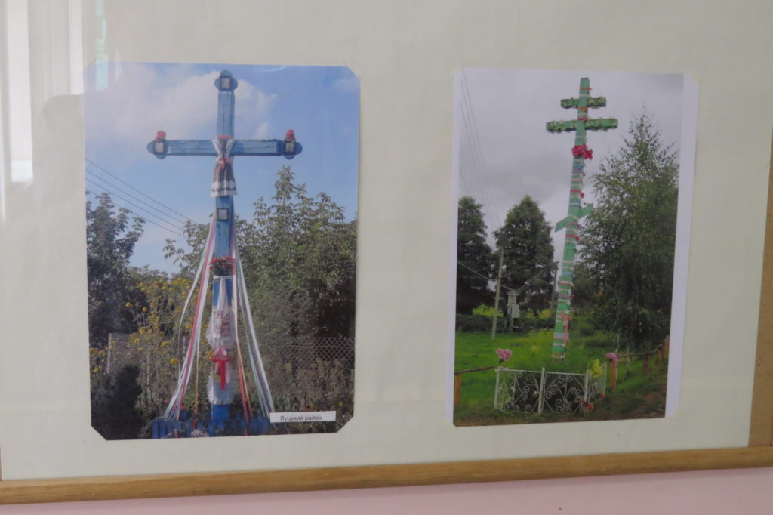

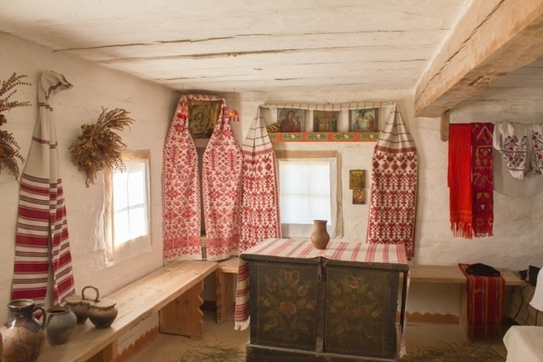
Рушник є водночас знаком-символом у святах та обрядах і предметом побуту. Відповідно до функціонального призначення рушники мали назви "посудний", "стирок" , "утирач", "утиральник. Широко використовувалися рушники і в декоративному оздобленні інтер'єру хати. В минулому їх вішали над іконами й називали рушник — "покутний", "божниковий","божник", "наобразник", "іконний"
Рушники завжди висіли на покуті, святому місці, де збирається вся родина на трапезу, освячуючи її молитвою.
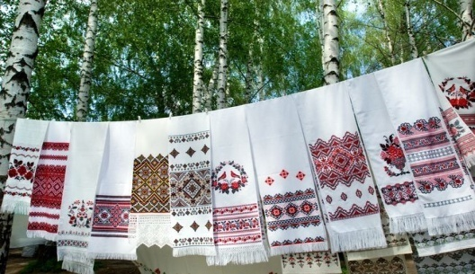
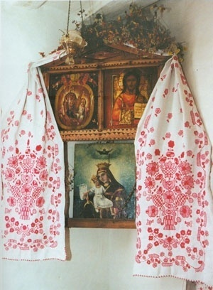
Завдяки своїй яскравій орнаменталістиці вони виконували функції своєрідних прикрас, декоративних акцентів у оздобленні селянської хати. Їх вішали між вікон та дверей.
НаБуковині широко використовувалися для оздоблення оселі так звані"бурунчукові" рушники. Вони були жовтаво-білого кольору, виткані з тонкої лляної пряжі (бурунчук) та білої бавовняної нитки.
На Закарпатті узорноткані рушники ("отиральники") вивішувалися на жердці (грядці), прибитій над ліжком, навпроти вікна, утворюючи цілий ряд декоративних прикрас. Орнаментувалися вони лише з одного боку, того, що вивішувався на хату й, відповідно, звались "отиральник на грядку".
Кількість приготованих дівчиною рушників була ознакою її працелюбності. Якщо про дівчину казали, що вона «рушників не придбала», то йшлося про ледащицю, а якщо «скриня повна рушників», — це свідчило про хазяйновитість нареченої, її заможність, багатство.
Довгими зимовими вечорами збиралася молодь на вечорниці. Дівчата, співаючи, вишивали.
Коли сватали дівчину, то будучи згодною, вона подавала рушники сватам, які перев'язували їх собі через плече попід ліву руку. За існуючими морально-етичними нормами — це було законним зобов'язанням щодо майбутнього шлюбу. Якщо ж інший парубок відбив дівчину, свати й батько скривдженого молодого мали право йти до суду. Втакому разі суддя наказував батькові молодої заплатити скривдженим відшкодування.
Рушники дарували старостам, перев'язували через плече, якщо на заручинах доходили згоди. Такі рушники називалися «плечовими».
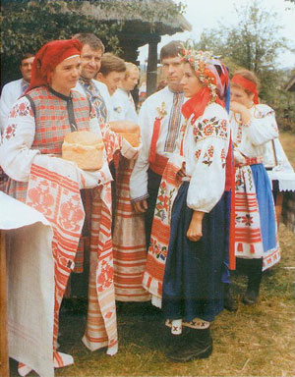
Староста під час заручин брав рушник, накривав ним хліб, клав руки наречених і перев'язував рушником. Після розв'язування наречена перев'язувала рушниками старостів.
Рушниками зв'язували руки молодим під час вінчання, бажаючи щасливого подружнього життя.
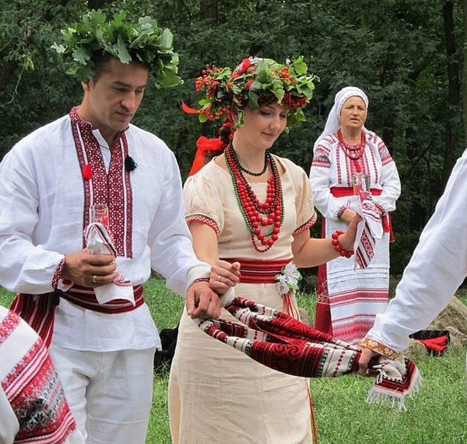
Викуп молодої теж не обходився без рушника. На дівич-вечір, коли відбувався обряд прощання з дівуванням, молода й подружки обв'язувались рушником. На картині Ф. Кричевського «Наречена» відображено саме цей момент, коли дружка тримає рушник, щоб обв'язати наречену. Обв'язування молодої рушником мало обрядово-магічний захист від злих сил. Після запросин гостей молода з дружками повертається до своєї хати, де в сінях стоїть «гільце» — невелике деревце, прикрашене стрічками та квітами. Його заносять до хати і ставлять на рушник. Батьки благословляють молодих хлібом на рушникові.
Під час весілля молоді обдаровують одне одного. За традицією, наречена дарує молодому власноруч вишиту сорочку, хустину, рушники. Молодий відповідно обдаровує її чоботами, хустиною та іншими подарунками. Обов'язком нареченої є обдарування дружбів рушниками.
На всій території України рушником прикрашають коровай. Іноді обв'язують навкруги або кладуть на рушник, в деяких місцевостях коровай прикривають навхрест рушниками і знімають їх лише тоді, коли починають ділити його. Ці рушники забирає собі дружко.
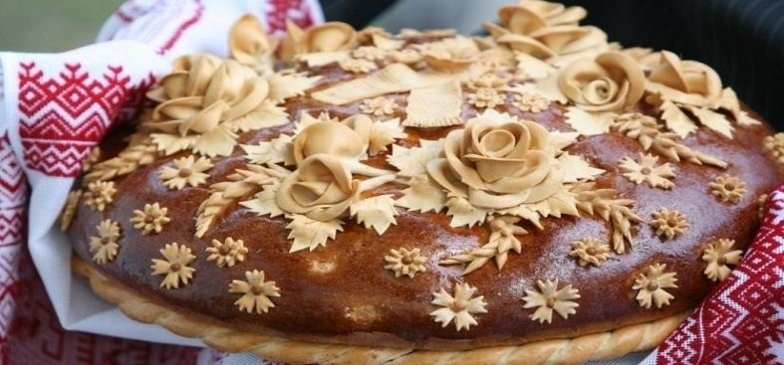
Рушниками прикрашали вельми популярні в сільському побуті народні картини «Козак Мамай» й портрети Тараса Шевченка.Рушники вішали на кілок, від чого вони дістали назву «кілкові».
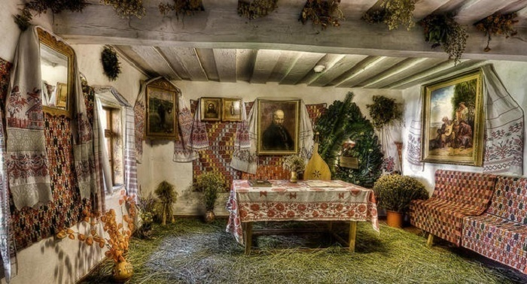
Для того, щоб мати готовий вишитий рушник, треба було докласти ще багато зусиль та праці. В першу чергу - це прядінняниток та ткання полотна для рушників. Рушник був святою річчю, і до нього ставились надзвичайно з високою повагою. Про це свідчить той факт, що для вишивання бралось найкраще, найтонше, найбіліше, найкращої якості полотно, купувались дуже дорогі червоні нитки. Ми бачимо на старих полтавських, київських, чернігівських рушниках багатство червоного кольору, в той час, як у вишитті сорочок, наприклад, вживали червоні нитки набагато менше.
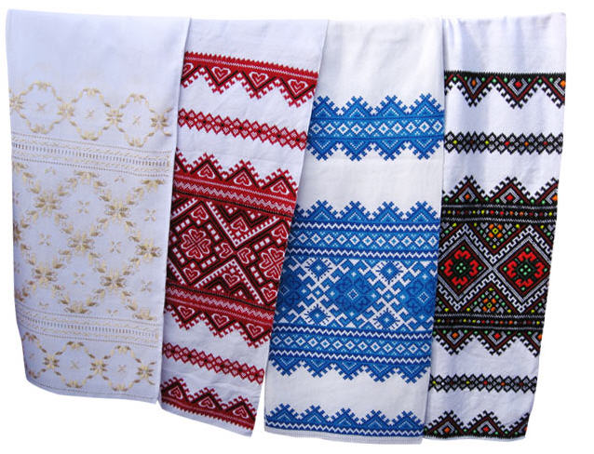
Для вишивання рушника ретельно готували і вишивальні нитки та голки.Голки, які вживались у вишиванні, надзвичайно цінувались, зберігались, і вважалось недобрим знаком, коли вони губились. Особливо це мало місце в той час, коли вишивалась річ. Як правило, зручно для роботи мати стільки голок, скільки кольорів ниток вживається в узорі. Тими голками, що почали вишивати, потрібно і закінчити роботу. Нікому не варто позичати цих голок, або самому використовувати їх з іншою метою. Існує навіть повір'я, що голки варто купувати в понеділок, щоб вони допомагали щасливому вишиванню. Напевно в цьому с свій сенс, але тільки для жінок. Понеділок - день Місяця, а це планета жіноча. Планета, що впливає на інтуїцію, емоції, сердечні ритми, що дуже важливо для творчості. Для чоловіків, але напевно й для всіх, підійшов би четвер - день Перуна, Юпітера, Верховного Бога. Він може називатись у різних народів по-різному, проте є іпостассю Творця, Отця. На четвер якраз припадає пік працездатності людини у тижні.
Нитки для вишивання, як ми сказали вище, також ретельно добиралися. Найкращі нитки для вишивання - шовкові. Тому що ниточка складається з павутинок кокона шовкопряда, які є завдовжки 2 км. Це означає, що волокна, котрі складають нитку, цілі по всій довжині. Наступними за цінністю є нитки вовняні. Вони, як і шовк, тваринного походження, мають білкову природу. За вовняними йдуть нитки лляні та конопляні, що складаються з луб'яних волокон. "А найгірші нитки з вати (бавовняні), бо це – пух».Шовкові вишивальні нитки, як і тканини, дуже цінувалися, оскільки були привізними.

Розділ 7.Етнографічна карта регіонів

В Україні умовно здійснено етнографічний поділ на такі регіони: Слобожанщина,Полісся, Волинь, Поділля, Середня Наддніпрянщина, Карпати,Південь України. Такий поділ регіонів не має чітких меж і в різних джерелах вони можуть мати різні назви. Своєрідність художнього вирішення одягових та інтер'єрних тканин у кожному регіоні виявилась у характерних орнаментальних мотивах і композиціях, колірній гамі й специфічних техніках виконання.
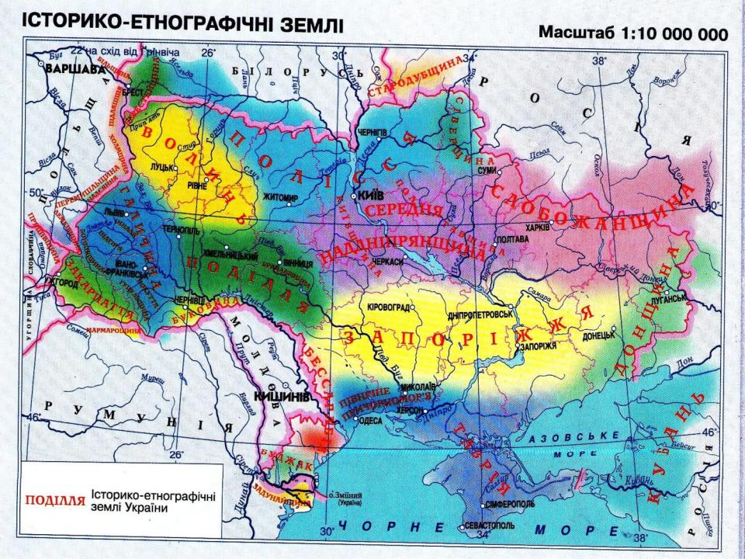
Розділ 8.Особливості візерунків та орнаментів на рушниках різних регіонів України .
Любі читачі ! Давайте ознайомимось з особливостями візерунків кожного регіону нашої країни.

Слобожанщина
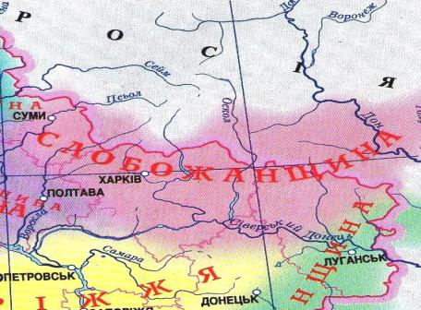
Охоплює східну частину України:
Харківську,
півд.схід Сумської,
схід Полтавської,
півн.схід Дніпропетровської,
північ Донецької та Луганської областей *

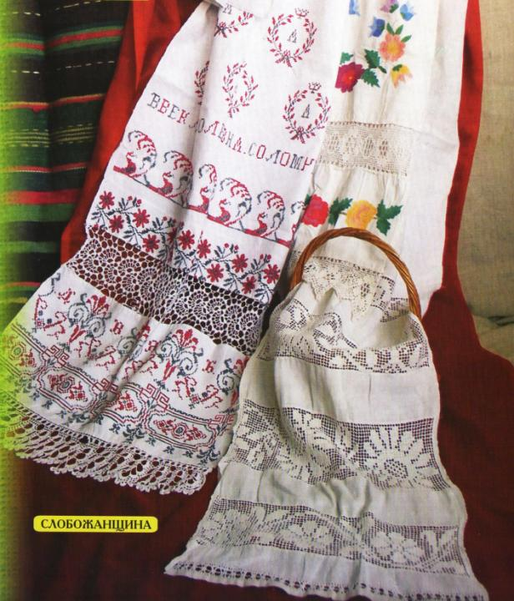
Для Слобожанщини характерно:
рослинний і зооморфічний орнамент,
виконаний “хрестиком”, “півхрестиком”, “гладдю” ;
рослинні орнаменти завжди розтягнуті, легкі;
в'язання гачком завершальних деталей;
кольорова гамма різноманітна
Луганська область Харківська область
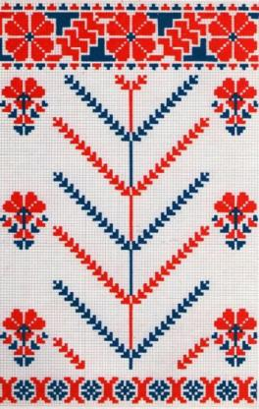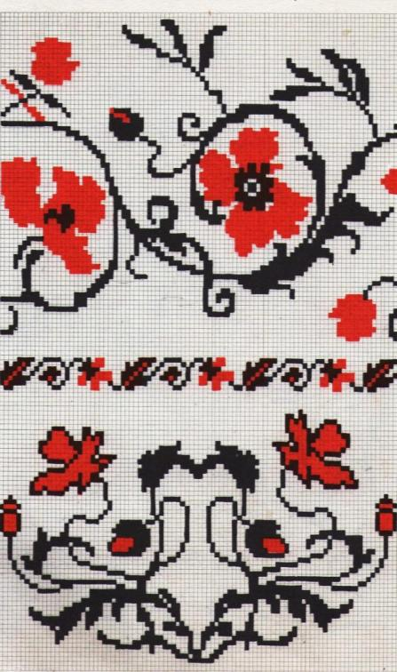
Техніка вишивання Харківської, Луганської областей має багато спільного з установленими формами вишивки центральних областей України, але їй властиві й цілком своєрідні поліхромні орнаменти, що виконуються півхрестиком чи хрестиком.
Ці орнаменти здебільшого вишивають грубою ниткою, завдяки чому узори справляють враження рельєфних.
Полтавськаобласть

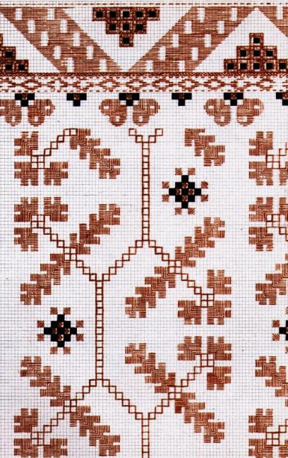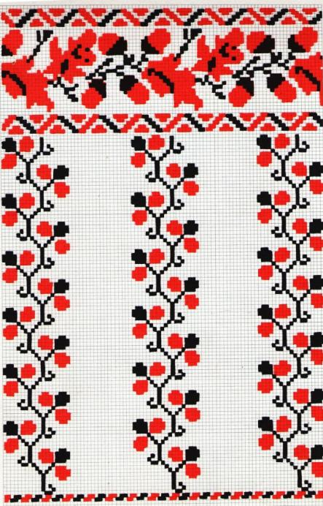
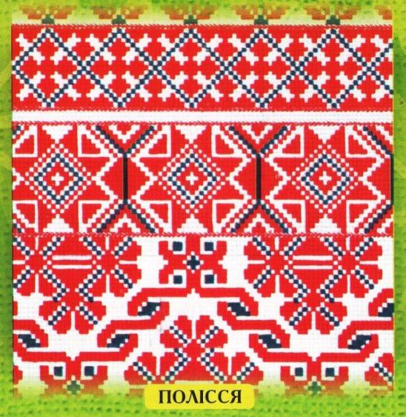
Полісся
ПоліссяпівнічУкраїни,
простягнулося з заходу на схід
(Чернігівська, Київська та Житомирська області)
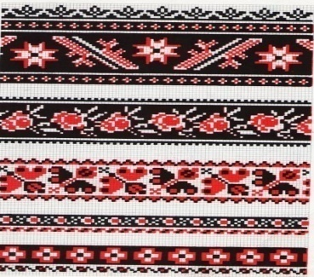
Вишивки Полісся прості й чіткі за композицією. Ромболамана лінія геометричного мотиву повторюється кілька разів. Вишивка червоною ниткою по біло-сірому фону лляного полотна графічно чітка.
Чернігівська область
Рослинний графічний монохромний орнамент
у горизонтальній смузі, переважно чорного кольору
із додаванням червоного;
Розповсюджені мотиви дерева та птахів
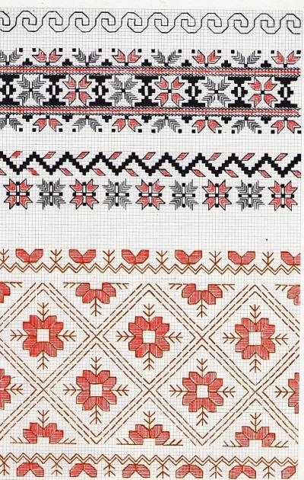
Київська область
Вишивкам Київщини властивий
рослинно- геометризований орнамент
із стилізованими гронами винограду,
цвітом хмелю, восьмипелюстковими розетками,
ромбами, квадратами.
Основні кольори вишивок – білий, коралово-червоний,відтінений чорним. Трапляється також жовтий колір, зрідка сірувато-голубий. Сорочки оздоблюються гладдю,занизуванням, набируванням та хрестиком.

Полісся - Сумська область
Техніка занизування; Геометричний мотив повторюється кілька разів
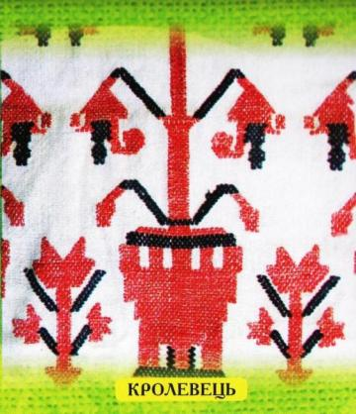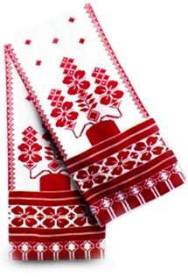

Житомирська область Волинь Рівненська область
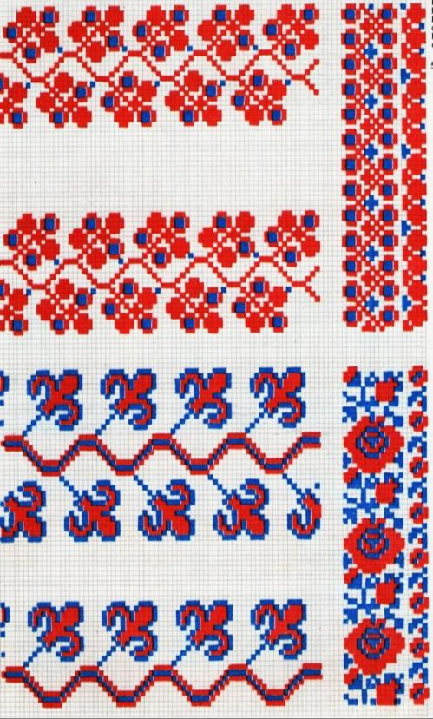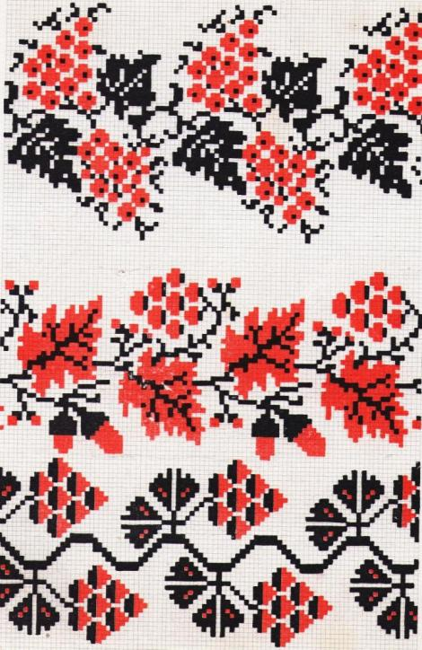

Наддніпрянщиа- Київська область Черкаська область

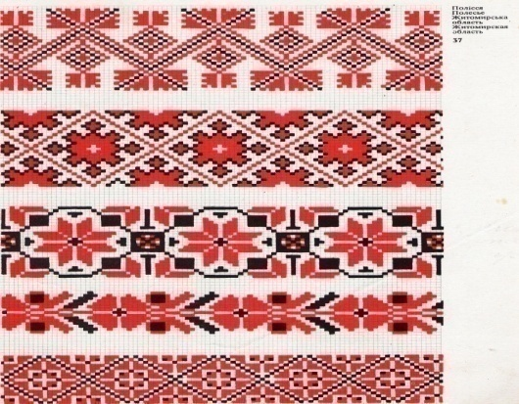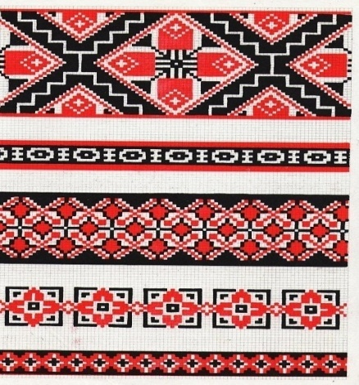

Наддніпрянщиа - Кировоградська область
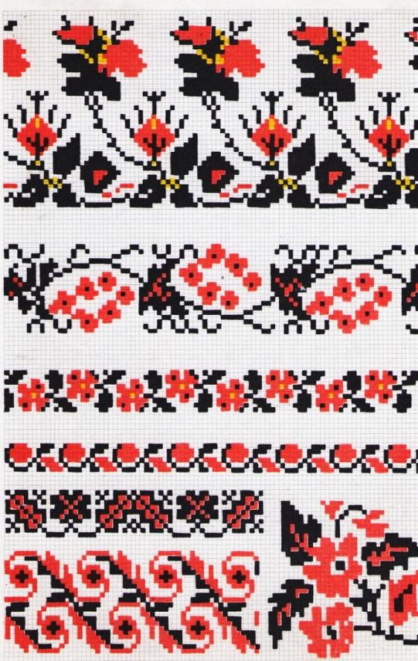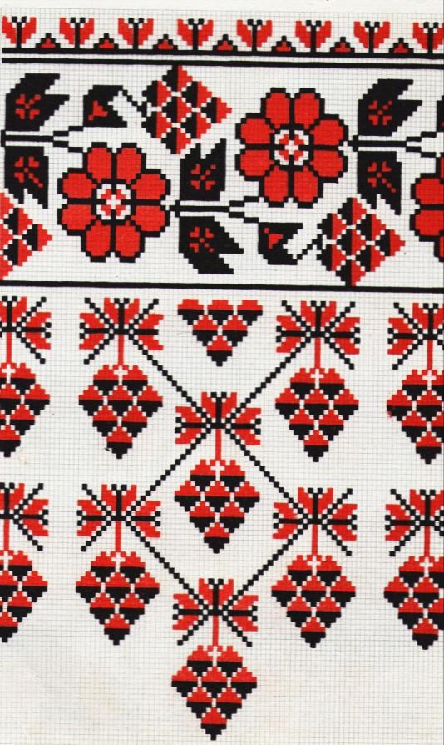

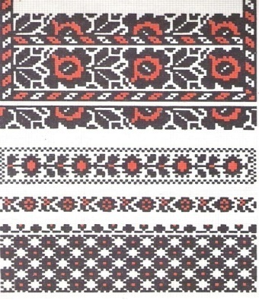
Поділля – Тернопільська область

На півдні Тернопільщини типовою
є вишивка вовняними нитками
із згущеними стібками:
окремі елементи обводяться
кольоровими нитками,
що забезпечує високий рельєф
та кольоровий ефект.
Поділля – Вінницька область
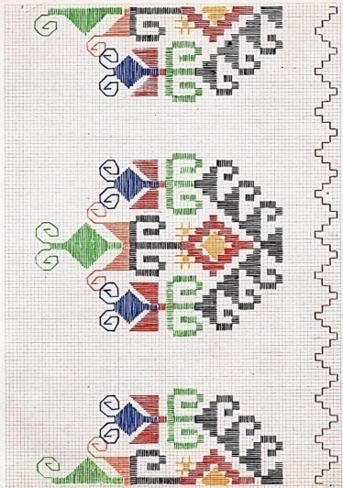
Подільська вишивка особливо багата на візерунки: центральні мотиви у вигляді ромбів здебільшого розміщуються між двома горизонтальними лініями. Трикутник, що утворюється між лінією і ромбами, вишивається звичайними скісними лініями у вигляді завитків («баранячі роги»).
В орнаментах подільських вишиванок
переважає один колір – чорний з більшим
чи меншим вкрапленням червоного, синього,
жовтого чи зеленого.
Найбільш поширені одноколірні (червоні та чорні),
значно рідше – дво- та триколірні .
Велике багатство технік вишивання характерне для Вінниччини: низь, хрестик, стебнівка, насилування,верхоплут, зерновий вивід, вирізування; різноманітні види чорних, білих та кольорових мережок. Поряд з основними швами застосовуються й допоміжні – штапівка, стебнівка, контурні шви, якими обрамляють та з’єднують окремі елементи композиції. Своєрідним центром мистецького вишивання на Поділлі є село Клембівка. Клембівчанки одні з перших на Україні одержали звання майстрів народної творчості. Художні вироби фабрики «Жіноча праця» відомі у всьому світі, вони експонуються на різних виставках та міжнародних ярмарках, неодноразово їм було присуджено золоті медалі

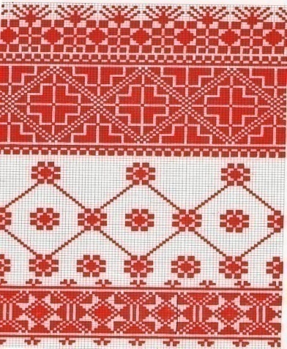
Поділля – Хмельницька область
Подільські вишивки виділяються
своїм колоритом та орнаментикою,
складною технікою виконання;
характерна барвистість і різноманітність швів.
Найтиповішим є змережування «павучками»,
яким примережують уставки на рукава, клинці.
Використовується і кольорова мережка – «абак».
У різних варіантах повторюються дві основні техніки – хрестик і низь, а також декоративний шов «качалочка», який зберіг орнаментальні мотиви давньої вишивки.

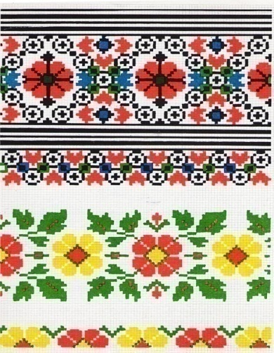
Львівська область
У народній вишивці Львівської області використовуються різноманітні типи узорів: окремі з них поширені по всій області,
інші – пов’язані з певними місцевостями і утворюють локальні різновиди.
У південних районах Львівщини орнамент вишивок геометричний, білий фон не заповнюється, що надає узорам прозорості й легкості.

Буковина- Чернівецька область
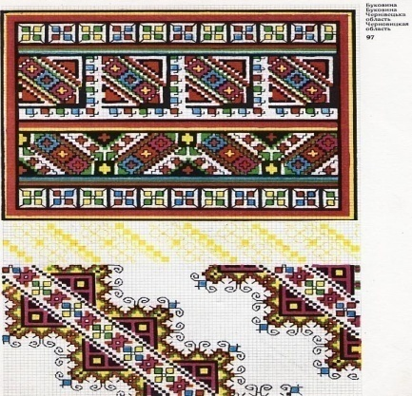
На Буковині (Чернівецька область) крім геометричних та рослинних мотивів використовуються зооморфні, які вишивають білою гладдю, дрібним хрестиком, штапівкою, крученим швом.
Вишивальний матеріал – бісер, шовк,вовна, срібні та золоті нитки, металеві лелітки.
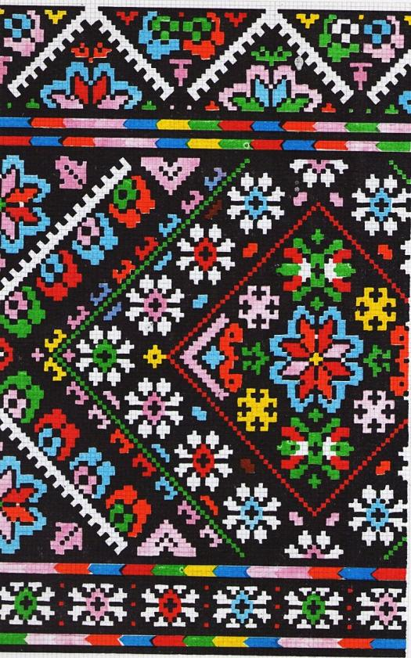
Івано-Франківська область

Гуцульські вишивки характерні різноманітністю геометричних та рослинних візерунків, розмаїтістю композицій, багатством кольорових сполук, здебільшого червоного з жовтим та зеленим, причому червоний колір домінує. Два або три відтінки жовтого кольору прояснюють вишивку і надають їй золотавого відблиску. Типовим є густе заливання тла, коли велика кількість дрібних елементів заповнює орнаментальну площину і візерунок окреслюється тонкими просвітками. Останнім часом у гуцульських вишивках замість традиційної лінійної побудови на кольоровій площині квіткові мотиви виконують гладдю і хрестиком. Спостерігається деяка зміна побудови гуцульських мотивів – замість стрічкової композиції дедалі частіше за основу береться якийсь один центральний мотив.

Закарпатська область

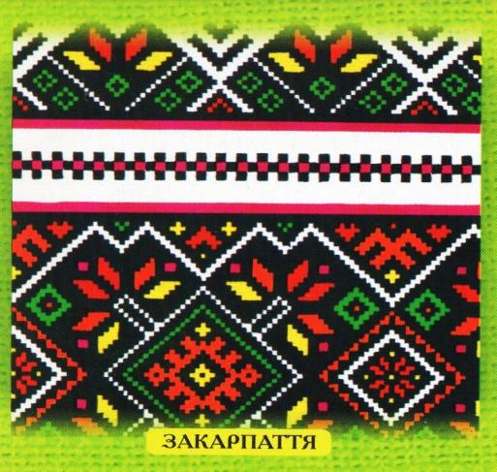
Для вишивок Закарпаття характерним є мотив «кривуля» у різних техніках виконання. Переважає техніка «зволікання» і вишивання хрестиком, часто також використовують вирізування і гаптування. Кольорова гама вишивок широка: червоне поєднується з чорним ( при цьому виділяється один колір – чорний або червоний), поширені як білі, так і багатоколірні орнаменти.

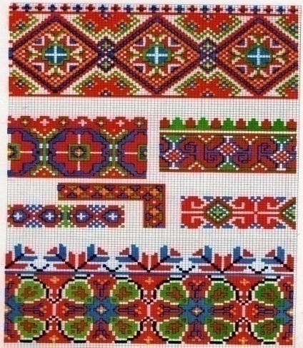
Південь України – Дніпропетровська область

Орнамент рослинний, прозорий, різнокольоровий;
Вишивки Півдня поєднують у собі орнаменти
і техніки різних місцевостей, що пояснюється багатонаціональністю населення регіону

Південь України – Херсонська область Миколаївська область

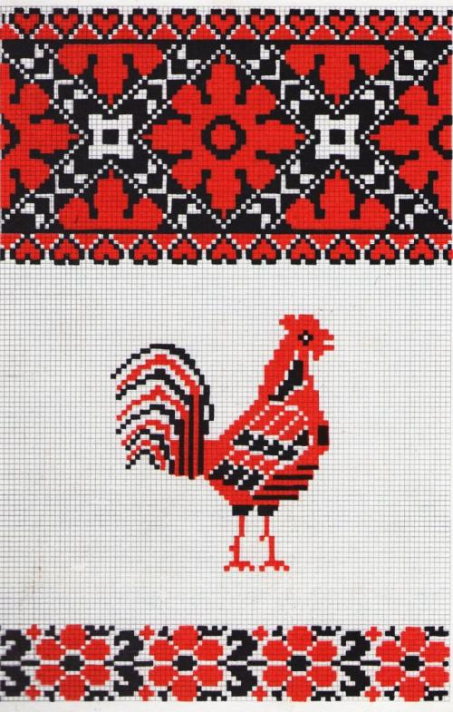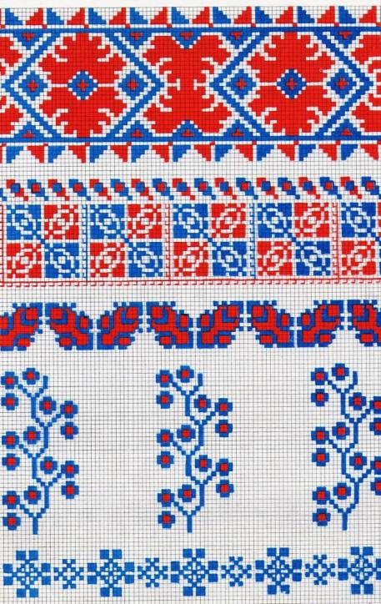

Південь України – Одеська область

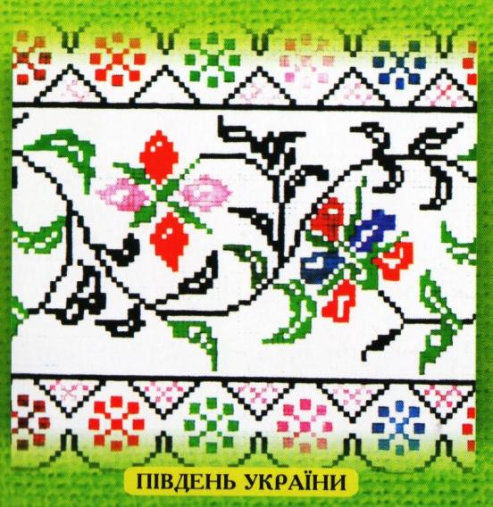

Розділ 9. З уст моєї бабусі
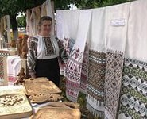

«Рушник від бабусі»
…Як добру пам'ять про матір я збираю плахти і рушники. Добре, що дещо вціліло. Нещодавно рушники передала мені племінниця Катерина, дочка найстаршої сестри Одарки, а Маруся, її старша дочка, обдарувала мене плахтою. Та ще й якою… …А рушників продавалось на базарі чимало…
…На щастя, серед вишиванок траплялися і старовинні рушники, на яких миготіла червона калина з темними листками, красувався буйним пломенем хміль. Побачивши один рушник з білого полотна, вишитий мережаними суровими нитками, я неабияк зрадів. Це було своєрідне чудо. Кожна ниточка любовно заплетена, і з того вирізування просвічувалися лапасте дубове гілля, жолуді з мисочками. Коли глянути на той рушник на світло, здається, то й не витвір людських рук, а зимової днини мороз створив таке диво на шибках… …Старенька жінка подякувала за увагу до її рушників, що не доведеться їй довго стояти, а я щиро подякував бабусі за покупку…Уявімо собі руки і обличчя тих людей, які вишивали, творили ці неповторні малюнки. Перш за все скільки тут праці, вигадки! І мабуть. Кожний, той хто вишивав цю красу, знаходив у своєму рушникові щось близьке його душі і серцю. Він нагадував вишиванкою про якісь події з життя. Справді, діти. Робота вишивальниці не легка, але ж яка то радість, коли у твоїх руках голка робить цю казку…

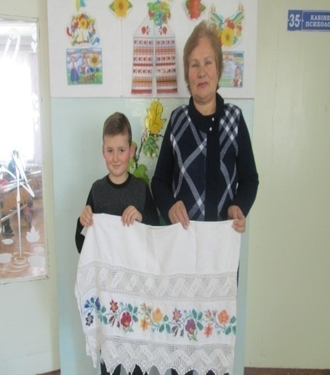
Легенда про рушник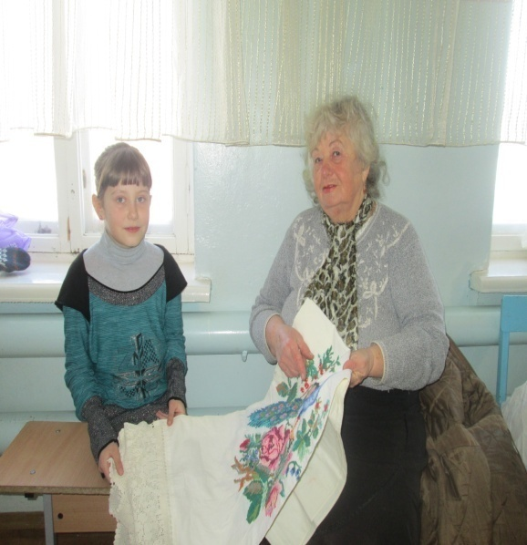
Жила в одному селі мати. Мала вона трьох синів, і були вони дуже працьовиті, тільки що не вміли вишивати. Мати дуже любила своїх синів і вишила кожному з них по одному рушнику для того, щоб загортати у нього хліб, коли будуть їхати в далеку дорогу. Бо хліб на рушнику життя величає і здоров’я добавляє. З трепетом і ніжністю сини тримали ці дорогі серцю обереги. Та померла мати. Сини дуже зажурилися. Прийшли вони на могилу і розстелили на ній вишиті матір’ю рушники. Через три дні розквітли на рушниках дивні квіти. Зрозуміли сини, що мати з далеких світів бачить їх і любить своєю безсмертною материнською любов’ю.
Балада про рушник.
Одного разу хлопчик запитав у матусі .- Матусенько, мила! У бабусиній скрині я знайшов ось цей рушничок. Смуток, печаль і журбу навіяв він у мою душу та серце. Чому всі рушники веселі, радісні, квітучі? А цей якийсь особливий - сумний і невеселий?- Добре, синку. Розповім я тобі сумну історію цього рушника, який вишитий червоними і чорними хрестиками.
- Був час, як почав на землі люд вимирати. Від якої хвороби, того ніхто не знав. Не жалувала та хвороба ні молодих, ні старих. А жила собі в селі бідна вдова Марія. Забрала хвороба у неї чоловіка і п'ятеро діток. Лише найменша Іванка ще здорова. Пильнує матінка за донечкою, як за скарбом найдорожчим. Але не вберегла. Почала сохнути Іванка. Тане на очах. А ще просить матінку:
- Врятуй, мамо, я не хочу помирати!
І так ті оченята блищать, що бідна жінка місця собі не знаходить.
Одного вечора до хати прийшла якась бабка старенька. Як і коли прийшла Марія не чула.
- Слава Богові, - привіталася. - Що, помирає остання? - А могла б жити!
- Як? Бабуню сердечна, я Бога благаю, спаси, порятуй найменшу. Не лиши в самоті на старість!
Стара взяла до серця той плач і мовила:
- Повідаю тобі тайну тієї страшної хвороби. Але присягнись, що нікому не розкриєш цієї таємниці.
- Присягаю, - мовила Марія.
- Знай, послав чорну Смерть Господь Бог. Грішників багато розвелося, зла, заздрощів. На людях хреста нема. А чорти втішаються і всіх на кому не видно хреста убивають. Дам я тобі раду... Виший на рукавах, на пазусі і всюди хрести. Та ший чорні або червоні, щоб чорти здалеку виділи... Але не кажи нікому більше, бо смерть доньки побачиш на очах...
Вже за годину червона і чорна мережки оперезали дитячу сорочечку. Світять назавтра до сонця хрести і хрестики. І собі нашила. А донечка здоровшала щодень і просила маму:
- А виший іще терен і калину...
З тим вже Іванка здорова: і скаче, і сміється, і співає.
А Марійчине серце стискається від болю, як бачить, що люд помирає. Змарніла Марія, аж світиться. Все пестить та цілує донечку, а думи в голові, як чорні хмари. ...А люди мруть... Не витримала. Від хати до хати бігала:
- Шийте, шийте хрести... вишивайте... Будете жити! Рятуйтесь!
А люди не вірили їй.
Марія взяла на руки Іванку і побігла до церкви. Забила в дзвін на сполох. За хвилю всі зібралися.
- Не повірили! Думаєте, здуріла?
Миттю зірвала з Іванки сорочечку вишиту.
- Шийте, вишивайте сорочки дітям і собі, - та й впала мертвою біля доньки.
З того часу відійшла хвороба за ліси і моря. А люди ходять у вишиванках. Матері навчили дочок, а дочки своїх дочок, і вже ніхто не обходився без вишитої сорочки, фартуха чи блузки.
- Матусю! То це сорочка бабці моєї?!
-Так, так, синку! Це найдорожча реліквія нашої сім'ї. Ми свято бережемо цей безцінний скарб.
- Тепер, дитино, ти знаєш, звідки прийшла та краса до людей...

Легенда про рушник . 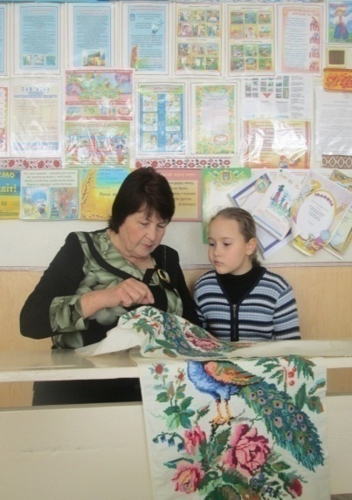
.. Було це дуже давно. Коли зродилися кришталеві сльозинки – намистинки, що росою в народі звуться. Коли пташки до сонечка літали і тією росою що-ранку його вмивали.
Жила собі в одному селі мати, і мала вона трьох синів-красенів. На все були здібні хлопці, одне лише не вміли - вишивати, як 'їх мати. Сядуть було біля неї та й кажуть : "Ви, матусю, шийте-вишивайте, та пісню співайте, а ми подивимось, як народжуються у ваших руках квіти та птахи".
Горнулась мати до синів і такі слова їм мудрі говорила : "Долю я вам вигаптую, а пам'ять про себе в рушничках залишу, тож бережіть їх". Багато рушників вишила за своє життя мати і всі між синами розділила. А даруючи говорила : "Сини мої, мої голуби! Пам'ятайте навік прохання свєї неньки. Куди б не поїхали, куди б не йшли, а рушник у дорогу беріть. Хліб в нього загортайте та інших пригощайте. Хліб на рушникові життя величає, здоров'я береже".
Та життя людини, як і днина, швидко минає.Померла старенька мати. Осиротіли сини. Поховали неньку, а на могилі рушник білий послали, щоб вітер порох на неї не трусив. Правду люди кажуть, а чи ні – та чутки про це диво й донині ходить.Переповідають, що на тому рушникові квіти через три дні розцвіли. Хто вишив їх, ніхто не знає.Лише вітер про те розповідає і просить вишити на згадку рушник, як і той, червоними та чорними нитками…

Український рушник
Легенда Полтавщини
Було це дуже давно, коли зродилися кришталеві сльози-намистинки, що росою в народі звуться, коли пташки до сонечка літали та щоранку тією росою вмивалися.
Жила тоді в одному селі мати і мала вона трьох красенів-синів. Працьовиті були вони і люди їх поважали. Одного лише хлопці не вміли — вишивати як їх ненька. Сядуть біля неї, коли з усім упораються, та й кажуть:
— Ви, матусенько, шийте та вишивайте, та пісню співайте, а ми подивимось, як народжується у ваших руках квіти та птахи.
Горнулася мати до синів і такі мудрі слова їм говорила:
— Долю я вам кожному вишию, а пам’ять про себе в рушниках залишу, то ж бережіть їх.
Багато вишила мати за своє життя рушників і всі між синами розділила. Даруючи, навчала:
— Сини мої, мої голуби! Пам’ятайте навік прохання своєї неньки. Куди б не їхали, куди б не йшли, а рушник в дорогу беріть. Хліб у нього загортайте та людей пригощайте. Хліб на рушнику життя величає, здоров’я береже.
Та життя людини, як дитина, швидко минає. Померла старенька, мати. Осиротіли сини. Поховали свою неньку, а на могилі рушник білий прослали, щоб вітер порох на неї не трусив.
Правду кажуть чи ні, та чутка про те диво й понині ходить. Переповідають, що на тому рушникові квіти через три дні розцвіли. Хто вишив їх, ніхто не знає. Лише вітер про те розповідає і просить вишити рушник на згадку.

Вишитий рушник
(казка)
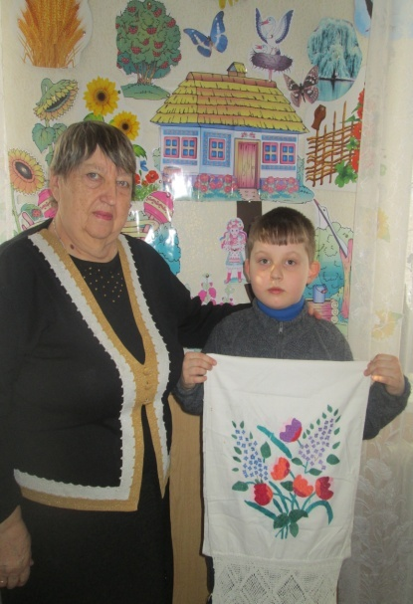

Жили собі брат і сестра — Василько й Марічка. Вони дуже любили одне одного, ніколи не сварилися, ділилися всім, що мали. Час минав, і Василько перетворився з хлопчика на змужнілого юнака, а Марічка стала справжньою красунею. Саме тоді на їхній край напало військо страшного і могутнього царя Бурдая. Всі чоловіки пішли захищати рідну землю від чужинців. Почав збиратися до війська й Василь. Марічка плакала, проводжаючи брата.
— Візьми ось це, — сказала, схлипуючи, й простягнула Василькові невеличкий вузлик. — Це вишитий рушник. Він допоможе тобі повернутися додому.
Обійняв Василько сестру, низько вклонився батькам та й пішов захищати рідну землю від ворожої навали.
Якось Василя важко поранили в бою. Товариші подумали, що хлопець мертвий, і залишили його на полі бою. А ворожі солдати схопили юнака і притягнули до Бурдая. А той наказав укинути полоненого до в’язниці: може, там згине, а як вижеве, то стратити.
Та в Бурдая була улюблена племінниця Мелхола, котра зналася на чаклуванні. Вона й попросила дядька не страчувати хлопця.
— Я зроблю так, — сказала, — що він забуде все, навіть своє ім’я, і стане твоїм вірним воїном, дядечку.
Бурдай погодився. Через деякий час Василько одужав, та під дією чарівних ліків і магії Мелхоли зовсім забув, хто він, звідки, і що є в нього сестра та батьки. Почав хлопець вірою і правдою служити цареві Бурдаю, воювати проти своїх побратимів. І був уже тепер не Васильком, а хоробрим воїном Ярміном, котрий ось-ось мав поріднитися з царем, одружившись із його вродливою племінницею.
Минав час. Наближався день весілля. Але якось неспокійно було на серці молодого Василька-Ярміна. Щось тривожило його, мучило. Відчуваючи втому, хлопець вирішив піти до палацу, щоби трохи розважитися. На сходах він зустрів служницю, котра несла дуже знайомий згорточок.
— Що це? — запитав Ярмін.
— О, мій пане, принцеса Мелхола наказала забрати і знищити це. Ось я і йду виконувати її наказ.
Василь попросив розгорнути вузлик. Щойно служниця це зробила, як додолу впав …вишитий рушник. Ярмін підняв його, пильно вдивляючись у кожен хрестик. І раптом він усе згадав: і рідний край, і лагідний погляд матері, і мелодійний голос сестри…
Осідлавши коня, Василько чимдуж помчав із палацу. Відшукав своїх товаришів і разом із ними мужньо воював проти царя Бурдая, аж поки вони не розбили вороже військо вщент. Рідний край знову став вільним.
Повернувшись додому, Василько розповів рідним про все, що з ним трапилося. Люди раділи і дивувалися, як міг вишитий рушник подолати могутні чари й заклинання і допомогти хлопцеві повернутися на батьківщину — дорогу й милу кожному серцю землю.

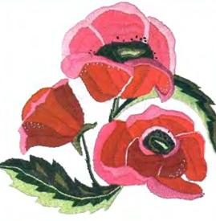
"Вишивані квітки" казка
Було це давним-давно на нашій Україні. Жили у городі Чернігові брат із сестрою. Брат називався Яромир, а сестра - Доброслава. Яромир був лицар славний, тисяцький у війську княжому. Коли виїздив, було, ранком із двору у степ - на білому коні, у блискучій зброї, попереду війська свого, то здавалося, що сонце ясніше світить і буйна трава степова до ніг йому стелиться."

Розділ 10. Українська народна творчість.

Група літераторів, приготували для вас вірші, прислівя, пісні про вишивку.

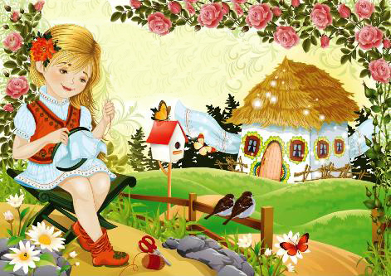

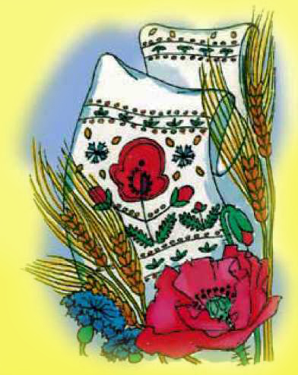
НАША ХАТА
Вся у білих рушниках,
наша хата - ніби птах.
Мчить вона через віки,
диво-крила - рушники.
Вишивала їх бабуся,
вишивала їх матуся...
Я теж птаху помагаю -
рушничок свій вишиваю.
БІЛЕ ПОЛЕ ПОЛОТНЯНЕ
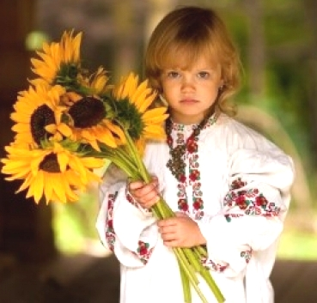
Біле поле полотняне,
рівно ткане, чисто пране.
А по ньому голка ходить,
за собою нитку водить.
Покрутнеться так і сяк —
зацвіте червоний мак.
Зазирне і там і тут —
василечки зацвітуть.
Застрибає навпрошки —
зажовтіють колоски.
А як пройдеться поволі —
заряхтять листочки в полі.
Біле поле полотняне
рушником барвистим стане.

ВИШИВАНКА
Мама вишила мені
Квітами сорочку.
Квіти гарні, весняні:
- На, вдягай, синочку!
В нитці – сонце золоте,
Пелюстки багряні,
Ласка мамина цвіте
В тому вишиванні.
Вишиваночку візьму,
Швидко одягнуся,
Підійду і обніму
Я свою матусю.
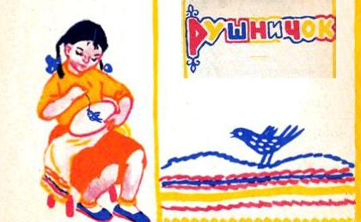
НА МОЄМУ РУШНИЧКУ
На моєму рушничку
Квіти, як у квітничку:
Ружі, сон, лілея біла,
А на мак ще й бджілка сіла.
Бджілка-бджілонька мала
Мед для мами принесла.

РУШНИЧОК
Я біленький рушничок
Шовком вишивала.
Візерунки з ниточок
Гарно гаптувала.
Щоб вони, немов живі,
Квітнули на ньому,
Ніби роси на траві
Після зливи й грому.
Милу пташку — солов'я
Вишию малого.
Десь йому позичу я
Голосу дзвінкого.
І повішу на стіні
Рушничок біленький,
Заспіває хай мені
Соловей мале

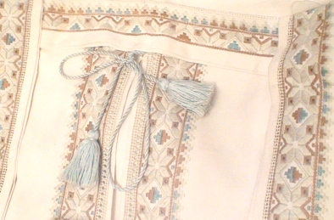
ВИШИВАЛЬНИЦІ
Вигаптуй на небо райдугу-доріжку,
Простели до сонця вишивку-маніжку,
Щоб по тій доріжці з лебедями-снами
Плавати по щастя білими човнами.

ВИШИВАНКА
Рано-вранці, на світанку,
Вишиваю вишиванку.
У зеленім житі
Буду ворожити.
Попрошу у неба
Солов’їний щебет.
Попрошу у квітки
Чарівної нитки.
Тоненької, шовкової,
Нитки кольорової.
Полотном біленьким
Вишию рівненько
Голосну сопілочку
І вишневу гілочку,
Пташечку, калину,
Маму і дитину.
Вийся-вийся, голочко,
Вишиваю долечку.
Візерунок рясно -
Буде доля красна.

МАМА СВОЇЙ ДОНЕЧЦІ
Мама своїй донечці
Льолю вишивала,
Вузлики на пам'ять
Донечці в'язала.
Розв'яжеться ниточка –
Наче рілля чорна.
Пізнає дитиночка
Прадідівські корені.
Розв'яжеться ниточка –
Червона кровинка –
Козацькі заграви
Побачить дитинка.
Носи, доню, льолечку
Без гонору й пихи,
Я сюди зашила
Слово проти лиха.
Носи, доню, льолечку,
Тримай прямо спину,
Бо тобі Вкраїноньку

ВИШИВАНКА
За горою дуби червоніють,
Золотавіють осінню клени,
І розписує дивнії мрії
Срібна голка по білій пелені.
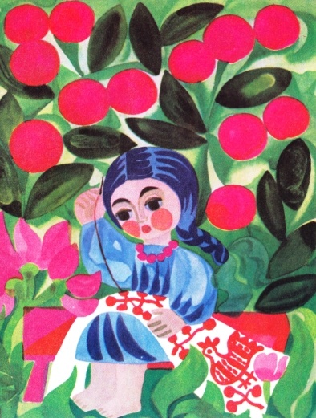
Сине небо на бризги розбилось
Об рвучкі Черемошеві води.
Що гуцулчине серце любило —
Зачарована голка виводить.
Простелилися гори зелені,
Розійшлися верхами смереки.
Вишиває по білій пелені —
Що осталося в мріях далеко.
ВИШИВАНКА
Вишиваю вишиваночку
Я для братика Іваночка.
Вишиваночка у вишеньках,
Ягідками рясно вишита.
Вся в мережках вишиваночка
Подарунок для Іваночка.
ВИШИВКА 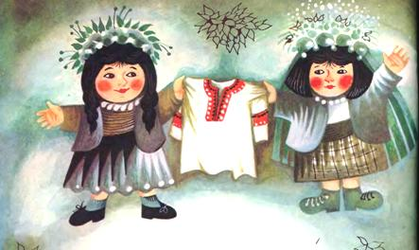
У вишневому садочку
Тоня вишива сорочку.
Вміло нитки підбирає,
Тихо пісеньку співає:
“Ой летіли дикі гуси...” —
Для рідненької матусі.
Гарно доня вишиває,
Сонця промені вплітає.
В НАШІМ ДОМІ
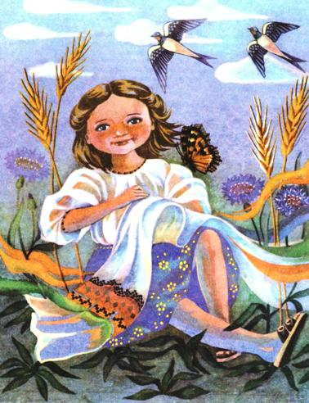
Всі хвилини вільні
в нашім домі — спільні.
Батько щось ладнає,
мати вишиває...
І мене вчить мати
також вишивати.
Спершу все для Галі —
для моєї лялі,
потім по стібочку
братові сорочку...
Вишивать навчуся,
як уміє ненька,
вишию з любов’ю
рушничок чудовий
на портрет Шевченка.
РУШНИК
А моя матуся ніжними руками,
а моя матуся
шовками-нитками шиє-вишиває!
Я вночі проснуся,
а моя матуся
спати не лягає,— шиє-вишиває!
— Скоро,—
каже мати,—
березня дев’яте.
Ми портрет
Тараса
рушником прикрасим.
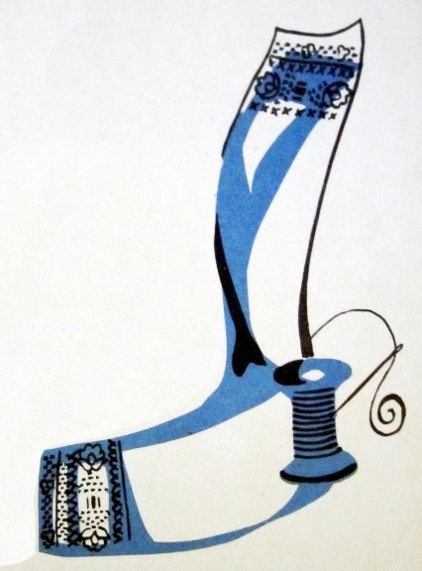

Прислів’я
Хата без рушників, що родина без дітей.
Рушник – обличчя оселі.
Рушник на кілочку, хата у віночку.
Рушник як доля, на ньому вишите людське життя.
На рушник стати – на вік друга мати.
Рушник – символ гостинності нашого народу.

Повір’я
Не треба витиратися з кимсь одним рушником , бо посваришся з ним.
Коли будують хату і зводять дах, то перев’язують рушниками сволоки, щоб хата була багата.
На Спаса весільним рушником мати покривала криницю, щоб повінь весною чогось не забрала.
Не можна було витиратися брудним рушником, щоб не чіплялася всяка нечисть.
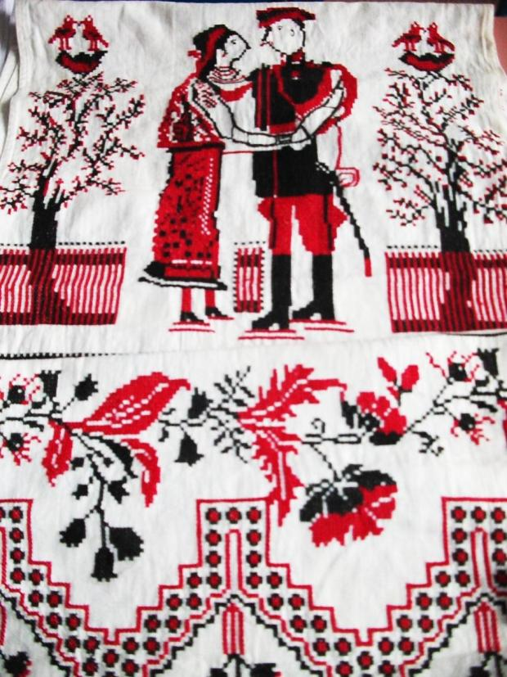
ВИШИВАНКА ("З вечора пригожого аж до ранку...")
З вечора пригожого аж до ранку
Вишивала дівчина вишиванку.
Вишивала, дівчина, вишивала,
Чорну і червону нитку брала.
А що чорна ниточка - розставання,
А червона ниточка - то кохання.
Щоб та чорна ниточка часто рвалась,
А червона ниточка гладко слалась.
Встану я в неділеньку спозаранку,
Подарую милому вишиванку.
Сердься, мій соколику, чи не сердься,
Будеш ти носить її коло серця
«Пісня про рушник»
Рiдна мати моя
Рiдна мати моя, ти ночей не доспала,
Ти водила мене у поля край села,
I в дорогу далеку ти мене на зорi проводжала,
I рушник вишиваний на щастя дала.
I в дорогу далеку ти мене на зорi проводжала,
I рушник вишиваний на щастя, на долю дала.

Хай на ньому цвiте росяниста дорiжка,
I зеленi луги, й солов'їнi гаї,
I твоя незрадлива материнська ласкава усмiшка,
I засмученi очi хорошi твої.
I твоя незрадлива материнська ласкава усмiшка,
I засмученi очi хорошi блакитнi твої.

Я вiзьму той рушник, простелю наче долю,
В тихiм шелестi трав, в щебетаннi дiбров.
I на тiм рушничковi оживе все знайоме до болю -
I дитинство, й розлука, i вiрна любов.
I на тiм рушничковi оживе все знайоме до болю -
I дитинство, й розлука, й твоя материнська любов.
Розділ 11. Український рушник - наш родинний оберіг.
Команда пошуковців приготувала для вас матеріал про рушники - як родинні обереги.

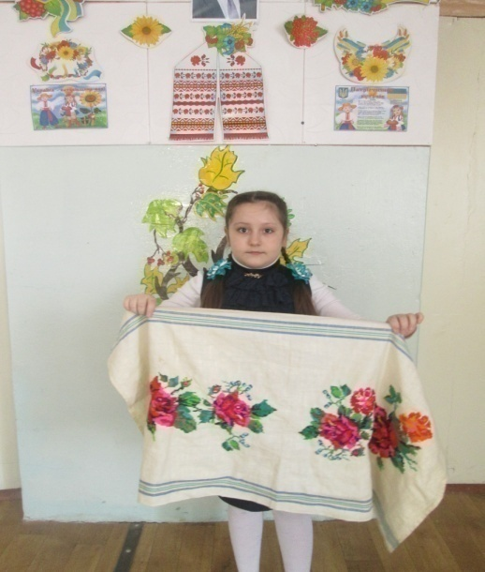
Мені його передала бабуся,
У хащах літ зберігся він, не зник.
Рушник цей не прикраса, не для свята,
Він крилами вже сотні літ білів,
Коли біда приходила у хату,
То він зціляв від муки і болінь.

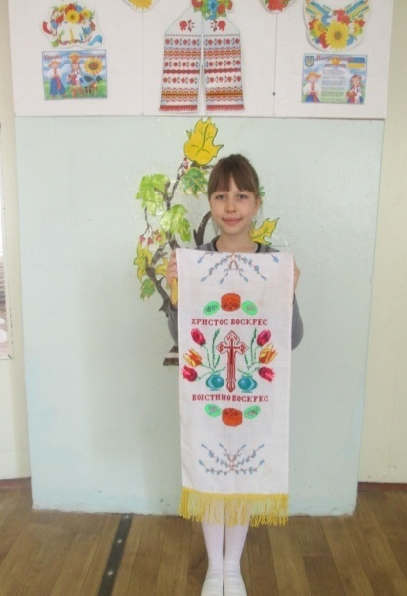
Довбня Анастасія

Невмирущий оберіг
Коли мені тяжко буде,
Коли буде душа страждать,
Згадаю матусеньку любу,
Що вчила мене вишивать.
Як гляну на той рушничок,
Що з нею ми вдвох вишивали,
Червоний із чорним стібок
Висвітлює образ твій, мамо…
Навчи вишивати мене, мамо! Ягуп Рената
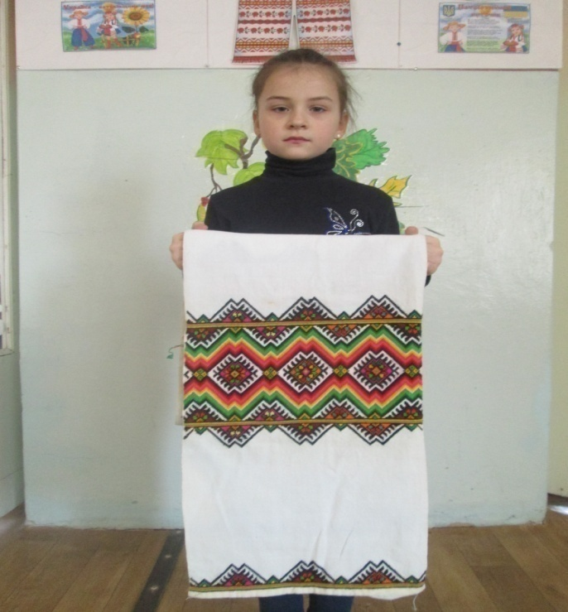
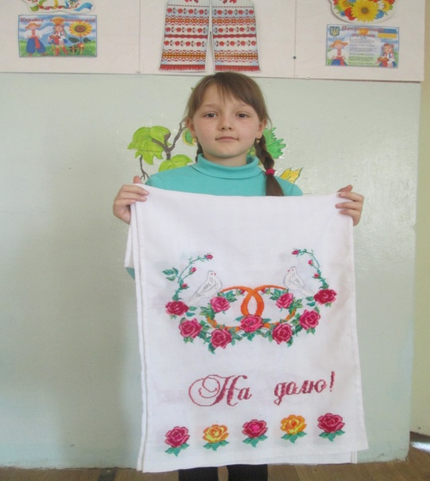
Сабліна Ганна
Цей домотканий рушник виготовила моя прапрабабуся Мотра Сартанівська , яка жила у селі Зеленьків. З розповіді своєї бабусі Катерини я дізналась, що в давні часи люди самі виготовляли тканину, з якої потім шили одяг, рушники та інші речі.Розповідають, що прапрабабуся Мотра була великою майстринею. У хаті в неї все було виготовлено своїми руками. Велику кімнату – світлицю, прикрашали вишивані рушники, ліжко застелене рядном, стіл накритий домотканою скатертиною, довга лава застелена гарною рядниною. Вікна також були прикрашені рушниками, які вона сама ткала і вишивала.
Давно вже немає прапрабабусі, але пам'ять про неї живе у серцях рідних, у рушниках, які вона виткала своїми руками і зберегла для нас, своїх нащадків.
Шамоніна Єлизавета
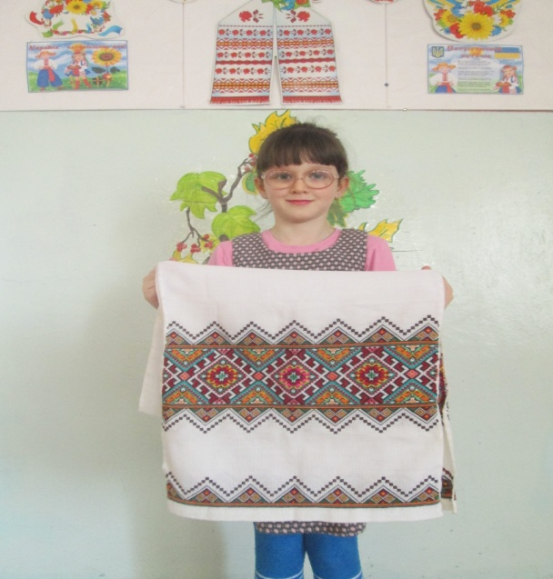
Колись давно була така традиція, що жінки і дівчата збиралися разом і, співаючи гарні пісні, ткали, пряли і вишивали сорочки, рушники .
Моя прабабуся вишила весільний рушник. Цей рушник для нас велика цінність, тому що він був на весіллі моєї бабусі, ним перев’язували тата, коли він йшов до армії. А коли тато з мамою одружувались, то ставали на цей весільний рушник. Тепер батьки зберігають його для мене.
Цей рушник вишила моя прабабуся Оля. Він зберігається у моєї бабусі Марії, яка є дочкою прабабусі Олі. Як розповіла мені бабуся Марія – цей рушник прикрашав хату, де жила вся її родина. Цим рушником прикрашали хату на релігійні свята.

Постоленко Ксенія

Розділ 12. Майстер клас «Чарівна скринька».

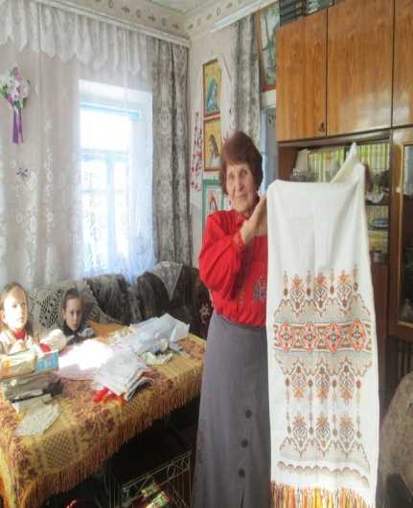
Валентина Василівна Єрюменко
Народилась 13 березня 1941 році в місті Маріупіль. Проживає у селищі Нікольське. Почала вишивати у 14 років. Навчалася спочатку у бабусі, а потім у різних майстринь.Вона вишивала стіжком, а згодом хрестиком. Жінка сама створювала орнаменти, складала в своїй уяві. Тоді малювала на папері, а далі переносила на полотно. Художній талант вишивальниці допомагав дуже вдало підбирати кольори і тони для вишивок, тому квіти на її вишивках насичені гамою кольорів. Як розповідає Валентина Василівна, вишивала вона коли було радісно на душі, хотілось передати свої почуття на тканині у красивих квітах. Але й коли було сумно, були якісь неприємні моменти в житті, то і тоді сідала до вишивання і ставало на душі легше, відходила тривога і біль. Своїми вишиванками вона оздоблювала оселю – це занавіски на двері, вікна, скатертини, наволочки для подушок, рушники, серветки. Ця краса супроводжує її все життя. Своє вміння майстриня передає всім охочим, які також цікавляться вишиванням. Ось і сьогодні, Валентина Василівна, провела майстер-клас нашим учням.
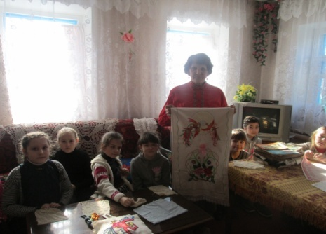 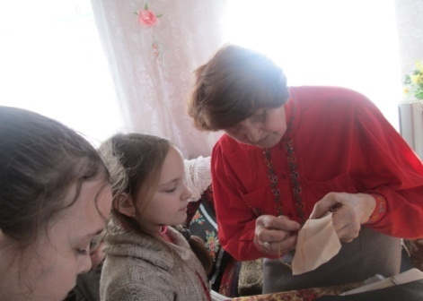 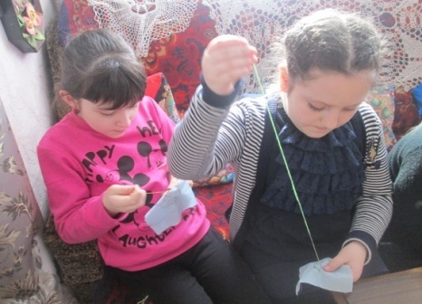
13. Розділ «Умілі ручки»
Щоб закінчити наш проект діти навчились вишиватина ласкутках, а потім Рушник Єдності

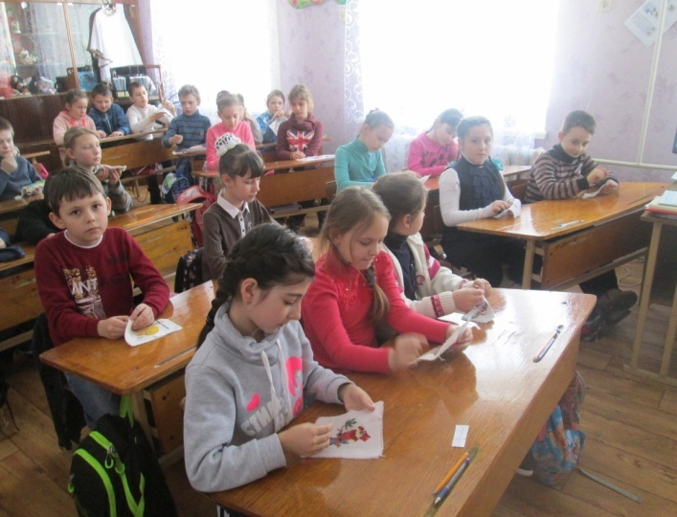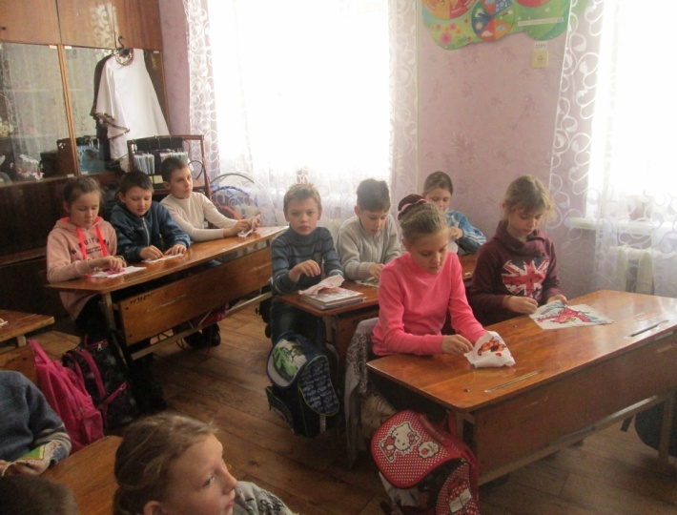
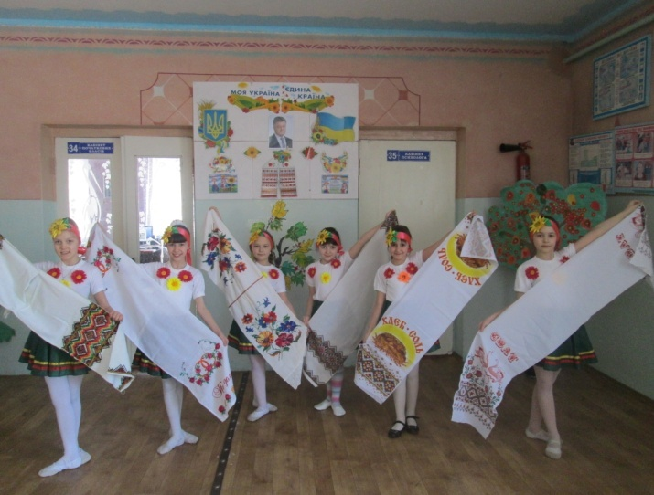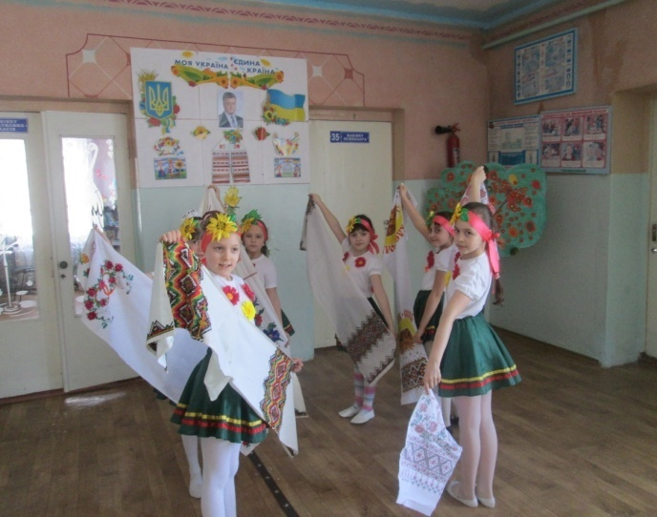
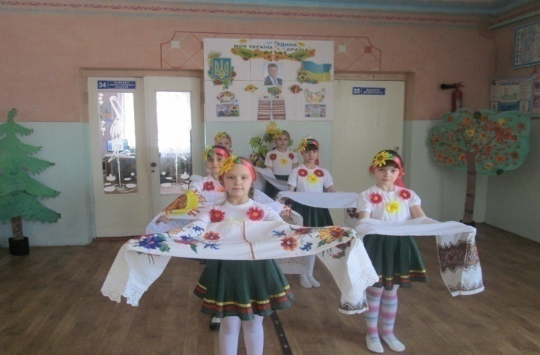
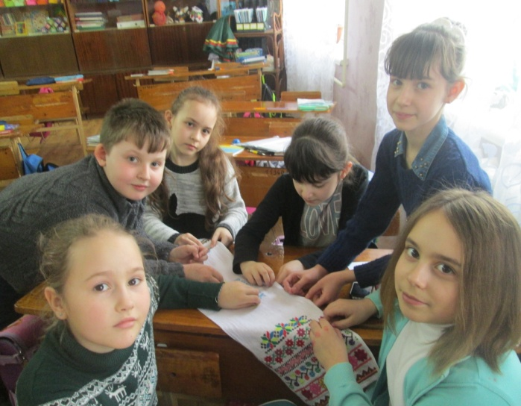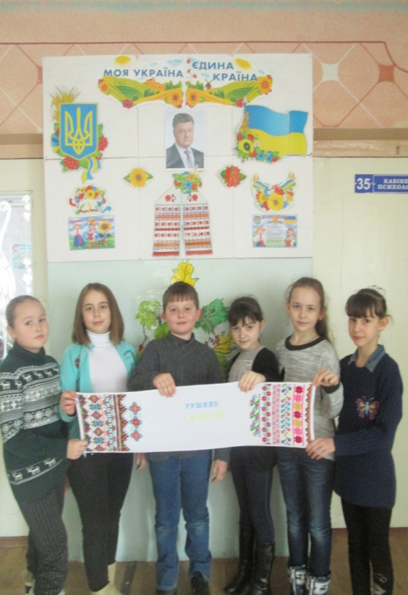

Післямова

Українське народне мистецтво набуло широкого визнання у нашій країні та за кордоном. У його предновічних образах, зручних формах і динамічних мотивах орнаменту міститься символи таємничої, чарівної природи, складні переплети нашої історії, особливості побуту, доброта і щедрість душі українського народу. У кожному регіоні є свій стиль, техніка вишивання. Майже кожному регіону притаманні свої кольори вишивки. По кольору ниток ми можемо пізнати де вишито той чи інший рушник.
Рушник можна порiвняти з пiснею, витканою чи вишитою на полотнi. Без рушника, як i без пiснi, не обходиться народження, одруження людини, ювiлейнi урочистостi. Рушником накривали дiжу пiсля випiкання хлiба, ставлячи її пiд образами на покутi, дарунковими рушниками перев'язували кумiв i гостей, хлiбом-сiллю нарушнику зустрiчали i зустрiчають зараз дорогих гостей.
Рушник з давніх-давен був своєрідним обличчям оселі, відтак і господині. В тому, скільки і які були рушники, створювалась думка про жінку, її дочок. І завжди цінувалися рушники справжніми пошанувачами.
Цi українськi обереги пройшли крiзь вiки i нинi символiзують чистоту почуттiв, глибину безмежної любовi до своїх дiтей, до всiх, хто не черствiє душею. "Хай стелиться вам доля рушниками!" - кажуть, бажаючи людям щастя, добра, миру, злагоди i любовi.
Результат проекту «Рушник Єдності».
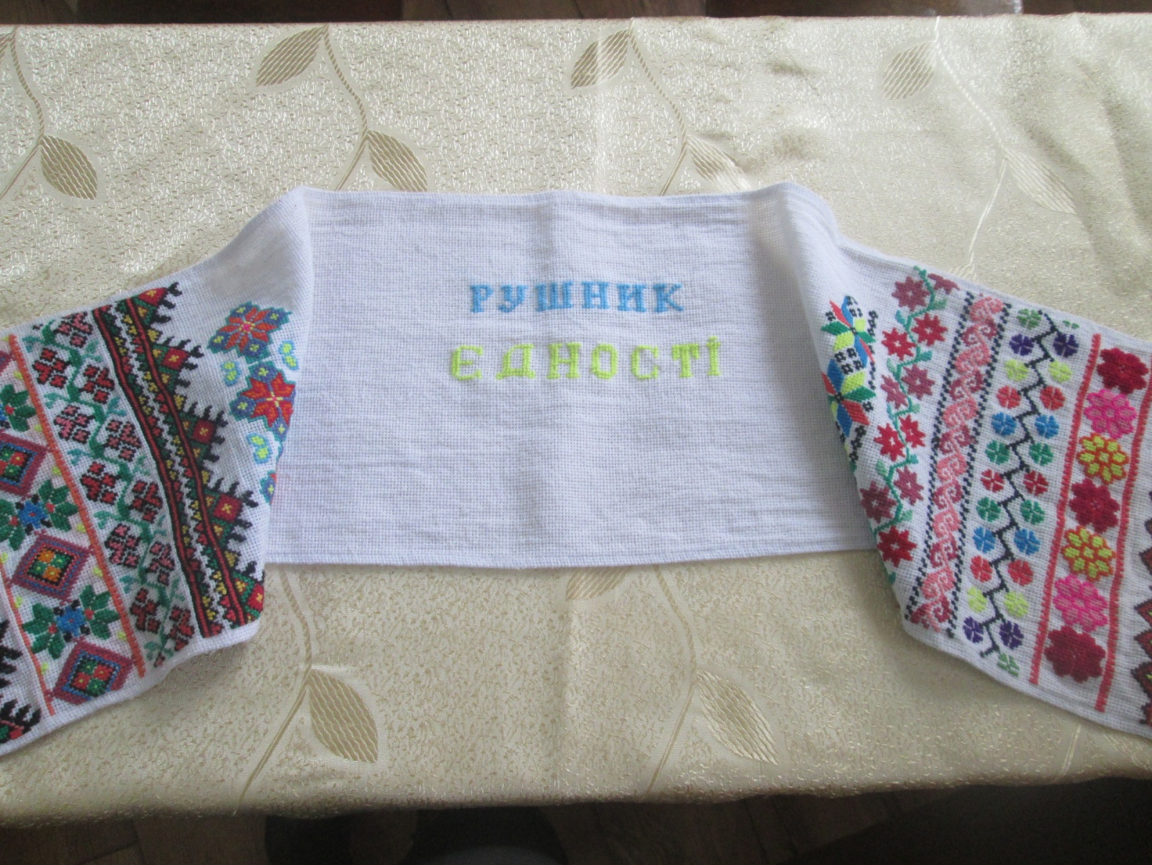
Наша вишивка – то пісня України.
Нашої священної землі.
В ній співають ранки солов’їні
Квітом розквітаються гаї.

Список використаної літератури
- Краковецька З. «Український рушник. Семантика», - Народне Мистецтво № 1-2, 1999.
- Мельничук Ю. «Семантика українських рушників», Х., 2000.
- Науменко Т. «Українська народна вишивка», Л., 2001.
- Орел Л. Українські рушники, - К. «Кальварія», 2003.
- Панченко Л. Вишивання, - К. «Техніка», 1990.
- Степан М., Гасюк О. Художнє вишивання, - К. «Вища школа», 1982.
- Українська вишивка. Альбом., упор. Кара-Васильєва Т.В., - К. «Мистецтво», 1993.
- Чорноморець А., Кара-Васильєва Т.В. Українська вишивка, - К. «Либідь», 2002.
- Антонович С.А., Захарчук-Чугай Р.В., Станкевич М.Є. Декоративно-прикладне мистецтво” – Львів: Світ, 1999.
- Макарчик С.А. Етнографія України.- Львів: Видавництво “Світ”, 1994
- Антонович С. А., Захарчук-Чугай Р. В., Станкевич М.Є. «Декоративно-прикладне мистецтво» – Львів: Світ, 1999.
- Кара-Васільєва Т. Українська вишивка. Альбом. – Київ. Мистецтво, 1993.
- Макарчик С. А. Етнографія України. — Львів.6 Видавництво «Світ», 1994.
- “Знаки 155 стародавніх українських вишивок”. Київ, 1992.
- 15.В.О. Тацкевич “Технологія вишивки” - Київ: Вища школа, 1997 р.

До нової зустрічі, любі читачі!
(Додаток 1)
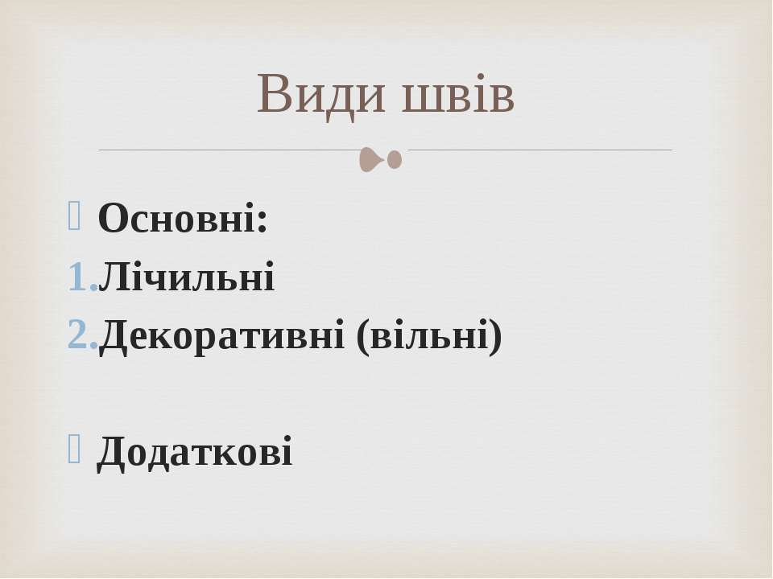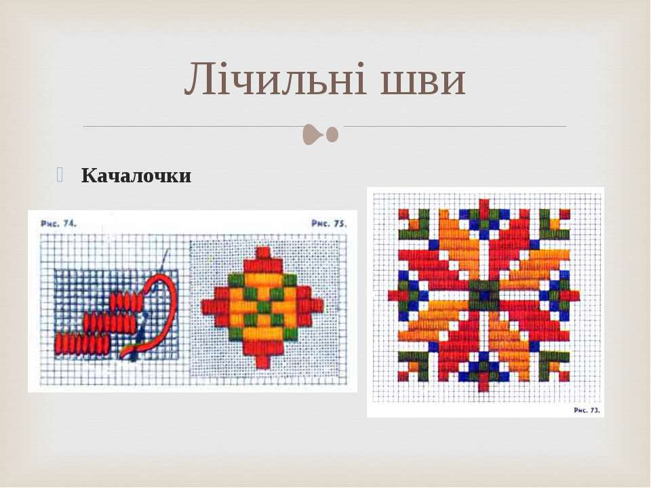
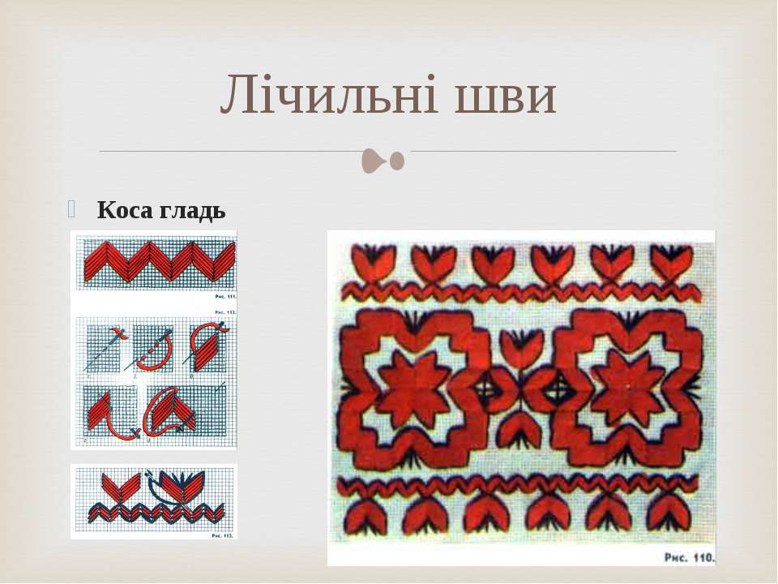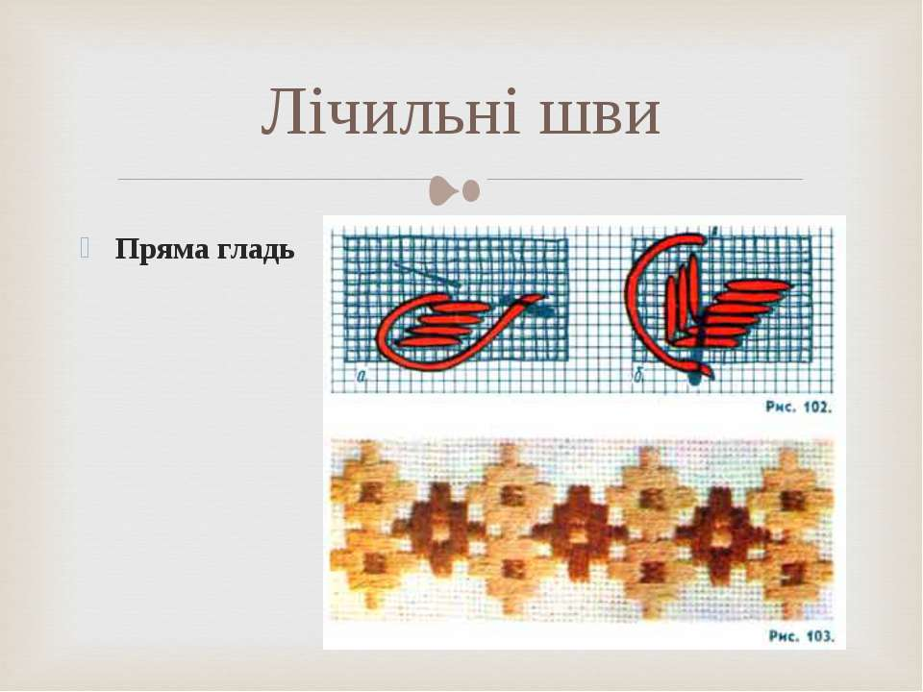
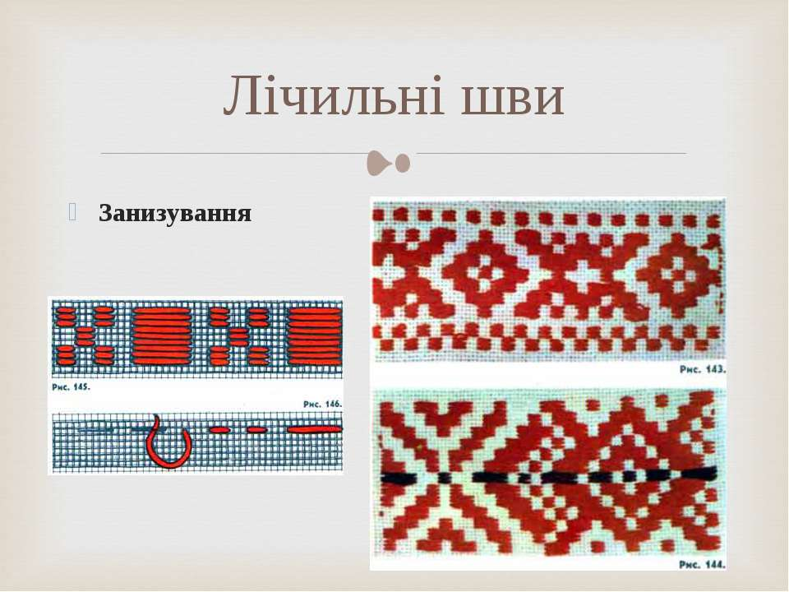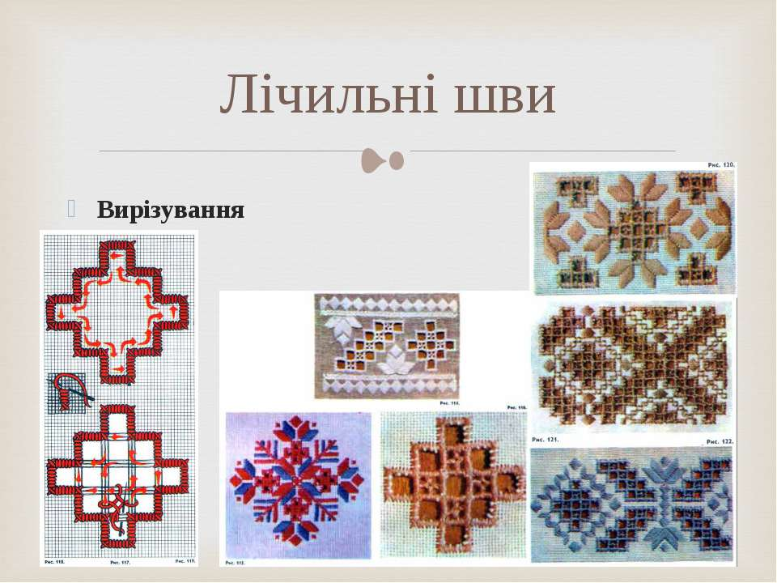
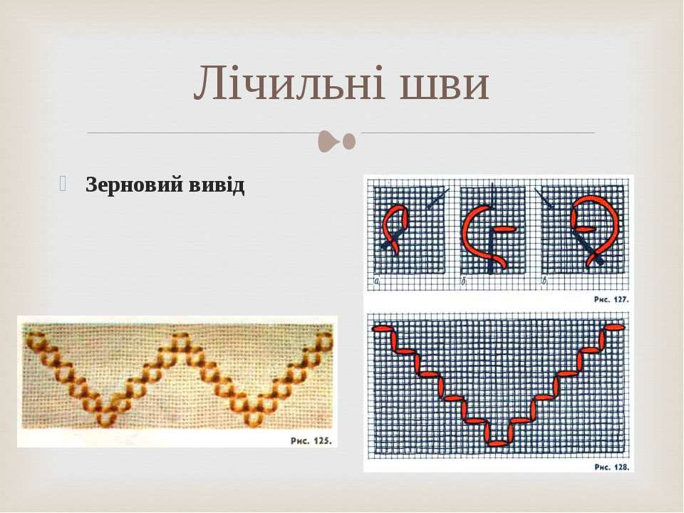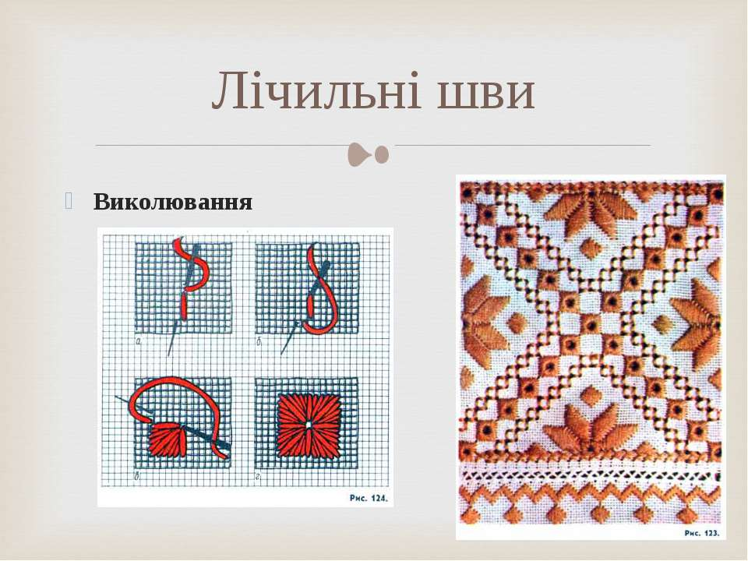
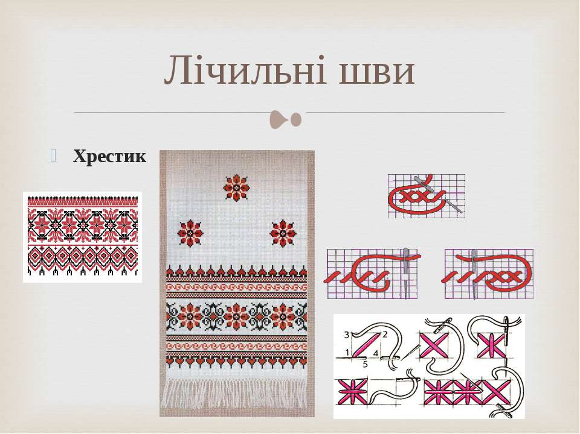
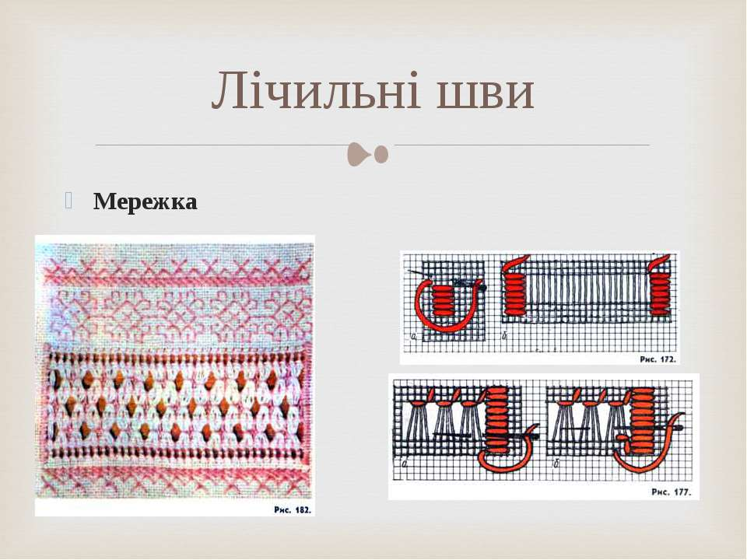
(Додаток 2)
